Resolución del Pleno del Instituto de Transparencia, Acceso a la Información Pública y Protección de Datos Personales del Estado de México y Municipios, con domicilio en Metepec, Estado de México; a dieciocho de mayo de dos mil veintidós.
Visto el expediente formado con motivo de los recursos de revisión 01604/INFOEM/IP/RR/2022, 01621/INFOEM/IP/RR/2022, 01622/INFOEM/IP/RR/2022, 01623/INFOEM/IP/RR/2022, 01624/INFOEM/IP/RR/2022, 01625/INFOEM/IP/RR/2022, 01626/INFOEM/IP/RR/2022, 01631/INFOEM/IP/RR/2022, 01632/INFOEM/IP/RR/2022, 01633/INFOEM/IP/RR/2022, 01634/INFOEM/IP/RR/2022, 01635/INFOEM/IP/RR/2022, 01636/INFOEM/IP/RR/2022, 01650/INFOEM/IP/RR/2022, 01651/INFOEM/IP/RR/2022, 01652/INFOEM/IP/RR/2022, 01653/INFOEM/IP/RR/2022, 01654/INFOEM/IP/RR/2022, 01655/INFOEM/IP/RR/2022, 01698/INFOEM/IP/RR/2022, 01699/INFOEM/IP/RR/2022, 01700/INFOEM/IP/RR/2022, 01701/INFOEM/IP/RR/2022, 01702/INFOEM/IP/RR/2022, 01703/INFOEM/IP/RR/2022, 01705/INFOEM/IP/RR/2022, 01713/INFOEM/IP/RR/2022, 01714/INFOEM/IP/RR/2022, 01715/INFOEM/IP/RR/2022 y 01716/INFOEM/IP/RR/2022 acumulados, interpuestos por un particular de manera anónima, quien en lo sucesivo será identificado como la parte Recurrente, en contra de las respuestas en las solicitudes de información con número de folio 00388/DIFMETEPEC/IP/2022, 00191/DIFMETEPEC/IP/2022, 00190/DIFMETEPEC/IP/2022 , 00188/DIFMETEPEC/IP/2022, 00187/DIFMETEPEC/IP/2022, 00186/DIFMETEPEC/IP/2022, 00185/DIFMETEPEC/IP/2022 , 00180/DIFMETEPEC/IP/2022, 00179/DIFMETEPEC/IP/2022 , 00177/DIFMETEPEC/IP/2022, 00176/DIFMETEPEC/IP/2022 , 00175/DIFMETEPEC/IP/2022, 00174/DIFMETEPEC/IP/2022 , 00160/DIFMETEPEC/IP/2022, 00159/DIFMETEPEC/IP/2022 , 00158/DIFMETEPEC/IP/2022, 00157/DIFMETEPEC/IP/2022 , 00156/DIFMETEPEC/IP/2022, 00155/DIFMETEPEC/IP/2022, 00098/DIFMETEPEC/IP/2022, 00097/DIFMETEPEC/IP/2022 , 00096/DIFMETEPEC/IP/2022, 00095/DIFMETEPEC/IP/2022, 00094/DIFMETEPEC/IP/2022, 00093/DIFMETEPEC/IP/2022, 00091/DIFMETEPEC/IP/2022, 00083/DIFMETEPEC/IP/2022 , 00082/DIFMETEPEC/IP/2022, 00081/DIFMETEPEC/IP/2022 y 00080/DIFMETEPEC/IP/2022, por parte del Sistema Municipal Para el Desarrollo Integral de la Familia de Metepec, en lo sucesivo el Sujeto Obligado, se procede a dictar la presente resolución con base en los siguientes:
I. A N T E C E D E N T E S
1. Solicitudes de acceso a la información. En fechas, once, trece, veinticuatro y veinticinco de enero, así como el tres de febrero de dos mil veintidós, la parte Recurrente formuló solicitudes de acceso a información pública a través del Sistema de Acceso a la Información Mexiquense, en adelante SAIMEX, en las que requirió lo siguiente:
Número de solicitud | Requerimientos
00388/DIFMETEPEC/IP/2022, correspondiente al Recurso de Revisión 01604/INFOEM/IP/RR/2022 | “Solicito copia en pdf de los oficios emitidos durante la segunda quincena de enero de 2022 (16-31 de enero) por la Coordinacion de salud y atencion a la discapacidad” (Sic)
00191/DIFMETEPEC/IP/2022, correspondiente al Recurso de Revisión 01621/INFOEM/IP/RR/2022 | “Solicito copia en pdf de los oficios recibidos durante la primera quincena de enero de 2022 (1-15 de enero) por la Direccion de programas asistenciales o quien realice las funciones asignadas en el manual de procedimientos del sistema” (Sic)
00190/DIFMETEPEC/IP/2022, correspondiente al Recurso de Revisión 01622/INFOEM/IP/RR/2022 | “Solicito copia en pdf de los oficios emitidos durante la primera quincena de enero de 2022 (1-15 de enero) por la Direccion de programas asistenciales o quien realice las funciones asignadas en el manual de procedimientos del sistema” (Sic)
00188/DIFMETEPEC/IP/2022, correspondiente al Recurso de Revisión 01623/INFOEM/IP/RR/2022 | “Solicito copia en pdf de los oficios recibidos durante la primera quincena de enero de 2022 (1-15 de enero) por la Unidad de comunicación social o quien realice las funciones asignadas en el manual de procedimientos del sistema” (Sic)
00187/DIFMETEPEC/IP/2022, correspondiente al Recurso de Revisión 01624/INFOEM/IP/RR/2022 | “Solicito copia en pdf de los oficios emitidos durante la primera quincena de enero de 2022 (1-15 de enero) por la Unidad de comunicación social o quien realice las funciones asignadas en el manual de procedimientos del sistema” (Sic)
00186/DIFMETEPEC/IP/2022, correspondiente al Recurso de Revisión 01625/INFOEM/IP/RR/2022 | “Solicito copia en pdf de los oficios recibidos durante la primera quincena de enero de 2022 (1-15 de enero) por el Area de investigacion o quien realice las funciones asignadas en el manual de procedimientos del sistema” (Sic)
00185/DIFMETEPEC/IP/2022, correspondiente al Recurso de Revisión 01626/INFOEM/IP/RR/2022 | “Solicito copia en pdf de los oficios emitidos durante la primera quincena de enero de 2022 (1-15 de enero) por el Area de investigacion o quien realice las funciones asignadas en el manual de procedimientos del sistema” (Sic)
00180/DIFMETEPEC/IP/2022, correspondiente al Recurso de Revisión 01631/INFOEM/IP/RR/2022 | “Solicito copia en pdf de los oficios recibidos durante la primera quincena de enero de 2022 (1-15 de enero) por el Area de fiscalizacion o quien realice las funciones asignadas en el manual de procedimientos del sistema” (Sic)
00179/DIFMETEPEC/IP/2022, correspondiente al Recurso de Revisión 01632/INFOEM/IP/RR/2022 | “Solicito copia en pdf de los oficios emitidos durante la primera quincena de enero de 2022 (1-15 de enero) por el Area de fiscalizacion o quien realice las funciones asignadas en el manual de procedimientos del sistema” (Sic)
00177/DIFMETEPEC/IP/2022, correspondiente al Recurso de Revisión 01633/INFOEM/IP/RR/2022 | “Solicito copia en pdf de los oficios recibidos durante la primera quincena de enero de 2022 (1-15 de enero) por el Organo interno de control” (Sic)
00176/DIFMETEPEC/IP/2022, correspondiente al Recurso de Revisión  01634/INFOEM/IP/RR/2022 | “Solicito copia en pdf de los oficios emitidos durante la primera quincena de enero de 2022 (1-15 de enero) por el Organo interno de control” (Sic)
00175/DIFMETEPEC/IP/2022, correspondiente al Recurso de Revisión 01635/INFOEM/IP/RR/2022 | “Solicito copia en pdf de los oficios recibidos durante la primera quincena de enero de 2022 (1-15 de enero) por la Unidad de procuración de fondos” (Sic)
00174/DIFMETEPEC/IP/2022, correspondiente al Recurso de Revisión 01636/INFOEM/IP/RR/2022 | “Solicito copia en pdf de los oficios emitidos durante la primera quincena de enero de 2022 (1-15 de enero) por la Unidad de procuración de fondos” (Sic)
00160/DIFMETEPEC/IP/2022, correspondiente al Recurso de Revisión 01650/INFOEM/IP/RR/2022 | “Solicito copia en pdf de los oficios recibidos durante la primera quincena de enero de 2022 (1-15 de enero) por la Unidad de información, planeación, programación y evaluación” (Sic)
00159/DIFMETEPEC/IP/2022, correspondiente al Recurso de Revisión 01651/INFOEM/IP/RR/2022 | “Solicito copia en pdf de los oficios emitidos durante la primera quincena de enero de 2022 (1-15 de enero) por la Unidad de información, planeación, programación y evaluación” (Sic)
00158/DIFMETEPEC/IP/2022, correspondiente al Recurso de Revisión 01652/INFOEM/IP/RR/2022 | “Solicito copia en pdf de los oficios recibidos durante la primera quincena de enero de 2022 (1-15 de enero) por la Direccion general del sistema municipal dif de metepec” (Sic)
00157/DIFMETEPEC/IP/2022, correspondiente al Recurso de Revisión 01653/INFOEM/IP/RR/2022 | “Solicito copia en pdf de los oficios emitidos durante la primera quincena de enero de 2022 (1-15 de enero) por la Direccion general del sistema municipal dif de metepec” (Sic)
00156/DIFMETEPEC/IP/2022, correspondiente al Recurso de Revisión 01654/INFOEM/IP/RR/2022 | “Solicito copia en pdf de los oficios recibidos durante la primera quincena de enero de 2022 (1-15 de enero) por la Presidencia del sistema municipal dif de Metepec” (Sic)
00155/DIFMETEPEC/IP/2022, correspondiente al Recurso de Revisión 01655/INFOEM/IP/RR/2022 | “Solicito copia en pdf de los oficios emitidos durante la primera quincena de enero de 2022 (1-15 de enero) por la Presidencia del sistema municipal dif de metepec” (Sic)
00098/DIFMETEPEC/IP/2022, correspondiente al Recurso de Revisión 01698/INFOEM/IP/RR/2022 | “Solicito una copia en pdf de los oficios recibidos por la unidad de procuración de fondos desde el 1 de enero de 2022 hasta el 10 de enero de 2022.” (Sic)
00097/DIFMETEPEC/IP/2022, correspondiente al Recurso de Revisión 01699/INFOEM/IP/RR/2022 | “Solicito una copia en pdf de los oficios emitidos por la unidad de procuración de fondos desde el 1 de enero de 2022 hasta el 10 de enero de 2022” (Sic)
00096/DIFMETEPEC/IP/2022, correspondiente al Recurso de Revisión 01700/INFOEM/IP/RR/2022 | “Solicito una copia en pdf de los oficios recibidos por la presidencia del dif metepec desde el 1 de enero de 2022 hasta el 10 de enero de 2022” (Sic)
00095/DIFMETEPEC/IP/2022, correspondiente al Recurso de Revisión 01701/INFOEM/IP/RR/2022 | “Solicito una copia en pdf de los oficios recibidos por el organo interno de control desde el 1 de enero de 2022 hasta el 10 de enero de 2022” (Sic)
00094/DIFMETEPEC/IP/2022, correspondiente al Recurso de Revisión 01702/INFOEM/IP/RR/2022 | “Solicito una copia en pdf de los oficios recibidos por la direccion de administración del dif metepec desde el 1 de enero de 2022 hasta el 10 de enero de 2022” (Sic)
00093/DIFMETEPEC/IP/2022, correspondiente al Recurso de Revisión 01703/INFOEM/IP/RR/2022 | “Solicito una copia en pdf de los oficios recibidos por la direccion general desde el 1 de enero de 2022 hasta el 10 de enero de 2022” (Sic)
00091/DIFMETEPEC/IP/2022, correspondiente al Recurso de Revisión 01705/INFOEM/IP/RR/2022 | “Solicito una copia del documento, en pdf, de los oficios recibidos por la dirección de programas asistenciales durante noviembre de 2018” (Sic)
00083/DIFMETEPEC/IP/2022, correspondiente al Recurso de Revisión 01713/INFOEM/IP/RR/2022 | “Solicito una copia en pdf de los oficios emitidos por quien tenga dentro de sus funciones contestar las solicitudes de transparencia del dif metepec desde el 1 de enero de 2022 hasta el 11 de enero de 2022”
00082/DIFMETEPEC/IP/2022, correspondiente al Recurso de Revisión 01714/INFOEM/IP/RR/2022 | “Solicito una copia en pdf de los oficios emitidos el organo interno de control desde el 1 de enero de 2022 hasta el 10 de enero de 2022” (Sic)
00081/DIFMETEPEC/IP/2022, correspondiente al Recurso de Revisión 01715/INFOEM/IP/RR/2022 | “Solicito una copia en pdf de los oficios emitidos por la direccion de administración del dif metepec desde el 1 de enero de 2022 hasta el 10 de enero de 2022” (Sic)
00080/DIFMETEPEC/IP/2022, correspondiente al Recurso de Revisión 01716/INFOEM/IP/RR/2022 | “Solicito una copia en pdf de los oficios emitidos por la direccion general desde el 1 de enero de 2022 hasta el 10 de enero de 2022” (Sic)
Modalidad elegida para la entrega de la información: a través del SAIMEX.
2. Prórrogas. En fechas treinta y uno de enero, dos, catorce y quince de febrero de dos mil veintidós, el Sujeto Obligado notificó las prórrogas para atender las solicitudes de información que dieron origen a los recursos de revisión: 01621/INFOEM/IP/RR/2022, 01622/INFOEM/IP/RR/2022, 01623/INFOEM/IP/RR/2022, 01624/INFOEM/IP/RR/2022, 01625/INFOEM/IP/RR/2022, 01626/INFOEM/IP/RR/2022, 01631/INFOEM/IP/RR/2022, 01632/INFOEM/IP/RR/2022, 01633/INFOEM/IP/RR/2022, 01634/INFOEM/IP/RR/2022, 01635/INFOEM/IP/RR/2022, 01636/INFOEM/IP/RR/2022, 01650/INFOEM/IP/RR/2022, 01651/INFOEM/IP/RR/2022, 01652/INFOEM/IP/RR/2022, 01653/INFOEM/IP/RR/2022, 01654/INFOEM/IP/RR/2022, 01655/INFOEM/IP/RR/2022, 01698/INFOEM/IP/RR/2022, 01699/INFOEM/IP/RR/2022, 01700/INFOEM/IP/RR/2022, 01701/INFOEM/IP/RR/2022, 01702/INFOEM/IP/RR/2022, 01703/INFOEM/IP/RR/2022, 01705/INFOEM/IP/RR/2022, 01713/INFOEM/IP/RR/2022, 01714/INFOEM/IP/RR/2022, 01715/INFOEM/IP/RR/2022 y 01716/INFOEM/IP/RR/2022.
3. Respuestas. En fechas diez, catorce, veintiuno, veintidós y veintitrés de febrero de dos mil veintidós, el Sujeto Obligado notificó al Recurrente las respuestas a sus solicitudes en los términos siguientes:
Número de solicitud | Respuesta
00388/DIFMETEPEC/IP/2022, correspondiente al Recurso de Revisión 01604/INFOEM/IP/RR/2022 | El Sujeto Obligado únicamente se limitó a copiar la solicitud:  “Solicito copia en pdf de los oficios emitidos durante la segunda quincena de enero de 2022 (16-31 de enero) por la Coordinacion de salud y atencion a la discapacidad  ATENTAMENTE  Licenciado FERNANDO OSCAR ZAPATA NAVARRETE” (sic)” (Sic)
00191/DIFMETEPEC/IP/2022, correspondiente al Recurso de Revisión 01621/INFOEM/IP/RR/2022 | El Sujeto Obligado envió el archivo denominado “ENVIADOS, RECIBIDOS PF.pdf” en el que se aprecia lo siguiente:  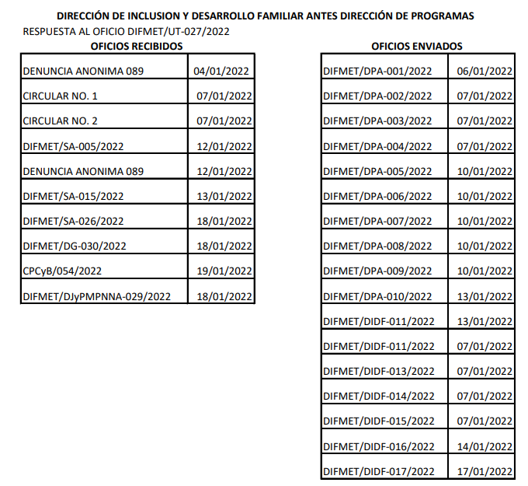
00190/DIFMETEPEC/IP/2022, correspondiente al Recurso de Revisión 01622/INFOEM/IP/RR/2022
00188/DIFMETEPEC/IP/2022, correspondiente al Recurso de Revisión 01623/INFOEM/IP/RR/2022 | Archivo electrónico “OFICIOS recibidos COMUNICACION.pdf” consistente de cinco fojas en el que se aprecia un listado de oficios recibidos, persona a la que va dirigido, asunto y estatus.  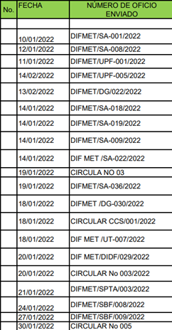  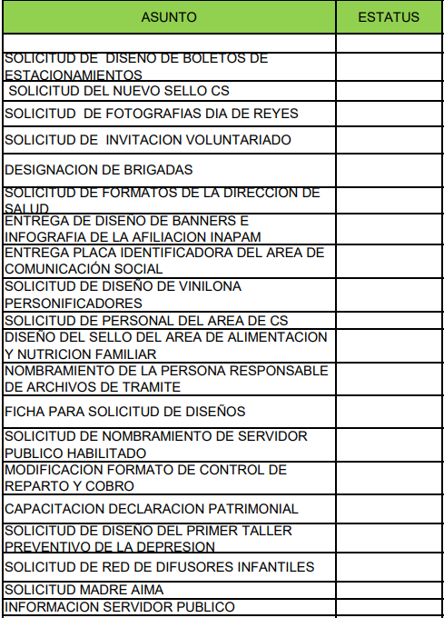
00187/DIFMETEPEC/IP/2022, correspondiente al Recurso de Revisión 01624/INFOEM/IP/RR/2022 | El Sujeto Obligado remitió el archivo electrónico “OFICIOS ENVIADOS COMUNICACIÓN.pdf”, el cual se compone de cinco fojas y se aprecia un listado de oficios enviados, persona a la que va dirigido, asunto y estatus:  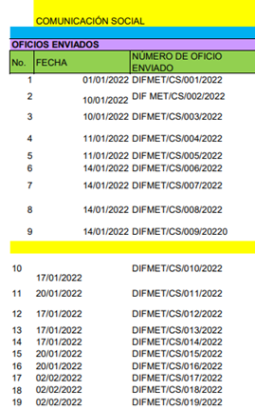  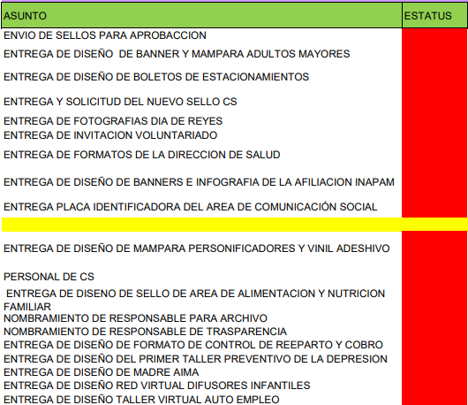
00186/DIFMETEPEC/IP/2022, correspondiente al Recurso de Revisión 01625/INFOEM/IP/RR/2022 | El Sujeto Obligado manifestó lo siguiente:  “En respuesta a la solicitud recibida, nos permitimos hacer de su conocimiento que con fundamento en el artículo 53, Fracciones: II, V y VI de la Ley de Transparencia y Acceso a la Información Pública del Estado de México y Municipios, le contestamos que:  LE INFORMO A USTED QUE NO SE CUENTA CON OFICIOS RECIBIDOS EN LA FECHA SOLICITADA POR EL AREA CORRESPONDIENTE  ATENTAMENTE  Licenciado FERNANDO OSCAR ZAPATA NAVARRETE”(Sic) (Énfasis añadido)
00185/DIFMETEPEC/IP/2022, correspondiente al Recurso de Revisión 01626/INFOEM/IP/RR/2022 | El Sujeto Obligado manifestó lo siguiente:  “En respuesta a la solicitud recibida, nos permitimos hacer de su conocimiento que con fundamento en el artículo 53, Fracciones: II, V y VI de la Ley de Transparencia y Acceso a la Información Pública del Estado de México y Municipios, le contestamos que:  LE INFORMO A USTED QUE NO SE CUENTA CON OFICIOS EMITIDOS EN LA FECHA SOLICITADA POR EL AREA CORRESPONDIENTE  ATENTAMENTE  Licenciado FERNANDO OSCAR ZAPATA NAVARRETE” (Sic) (Énfasis añadido)
00180/DIFMETEPEC/IP/2022, correspondiente al Recurso de Revisión 01631/INFOEM/IP/RR/2022 | El Sujeto Obligado manifestó lo siguiente:  “En respuesta a la solicitud recibida, nos permitimos hacer de su conocimiento que con fundamento en el artículo 53, Fracciones: II, V y VI de la Ley de Transparencia y Acceso a la Información Pública del Estado de México y Municipios, le contestamos que:  LE INFORMO A USTED QUE NO SE CUENTA CON OFICIOS RECIBIDOS EN LA FECHA SOLICITADA POR EL AREA CORRESPONDIENTE  ATENTAMENTE  Licenciado FERNANDO OSCAR ZAPATA NAVARRETE” (Sic) (Énfasis añadido)
00179/DIFMETEPEC/IP/2022, correspondiente al Recurso de Revisión 01632/INFOEM/IP/RR/2022 | “En respuesta a la solicitud recibida, nos permitimos hacer de su conocimiento que con fundamento en el artículo 53, Fracciones: II, V y VI de la Ley de Transparencia y Acceso a la Información Pública del Estado de México y Municipios, le contestamos que:  LE INFORMO A USTED QUE NO SE CUENTA CON OFICIOS EMITIDOS EN LA FECHA SOLICITADA POR EL AREA CORRESPONDIENTE” (Sic) (Énfasis añadido)
00177/DIFMETEPEC/IP/2022, correspondiente al Recurso de Revisión 01633/INFOEM/IP/RR/2022 | El Sujeto Obligado remitió el archivo electrónico “recibidos OIC ok.pdf”, el cual consta de una foja:  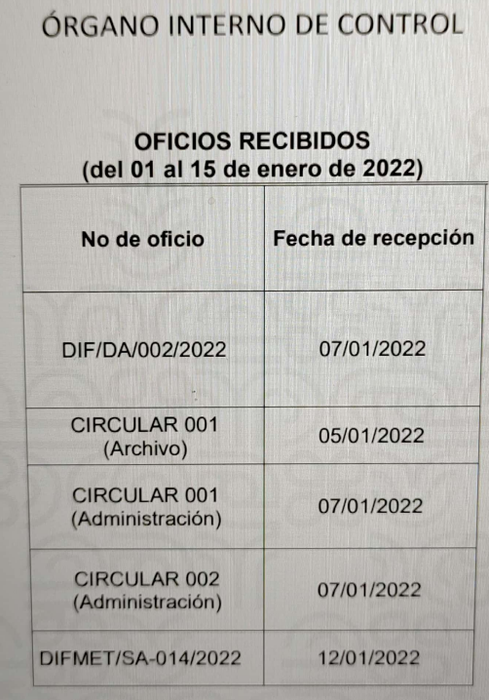
00176/DIFMETEPEC/IP/2022, correspondiente al Recurso de Revisión 01634/INFOEM/IP/RR/2022 | El Sujeto Obligado remitió el archivo electrónico “Oficios Enviados OIC.pdf”, el cual consta de una foja:  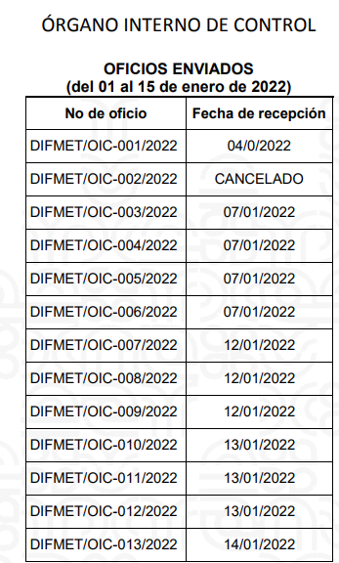
00175/DIFMETEPEC/IP/2022, correspondiente al Recurso de Revisión 01635/INFOEM/IP/RR/2022 | El Sujeto Obligado remitió el archivo electrónico “recibidos proc de fondos.pdf”  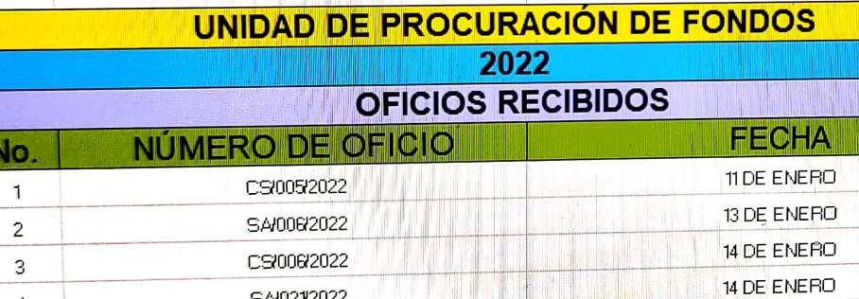
00174/DIFMETEPEC/IP/2022, correspondiente al Recurso de Revisión 01636/INFOEM/IP/RR/2022 | El Sujeto Obligado remitió el archivo electrónico “enviados proc de fondos.pdf”:  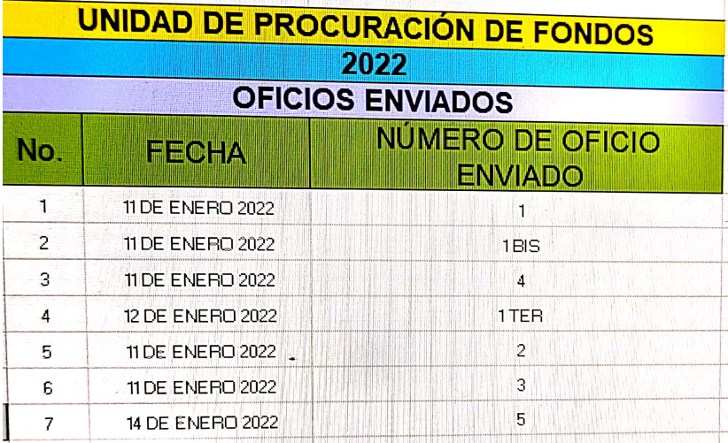
00160/DIFMETEPEC/IP/2022, correspondiente al Recurso de Revisión 01650/INFOEM/IP/RR/2022 | El Sujeto Obligado envió el soporte documental “OFICIOS RECIBIDOS UIPPE.pdf”, consistente en una relación de oficios recibidos  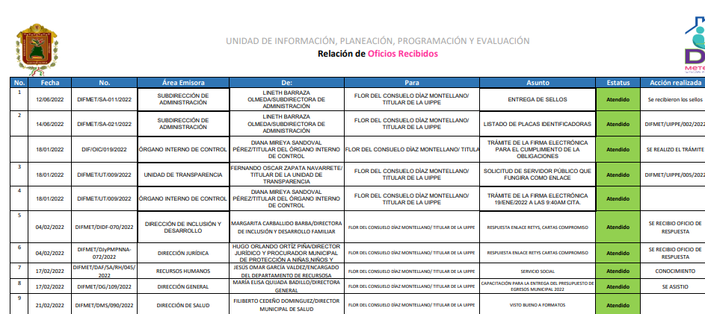
00159/DIFMETEPEC/IP/2022, correspondiente al Recurso de Revisión 01651/INFOEM/IP/RR/2022 | El Sujeto Obligado envió el soporte documental “OFICIOS EMITIDOS UIPPE.pdf”, consistente en una relación de oficios emitidos  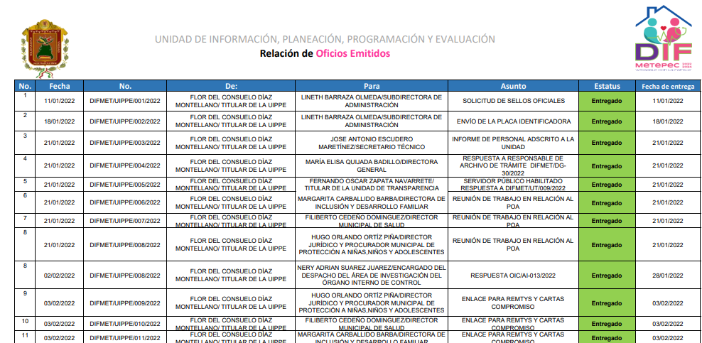
00158/DIFMETEPEC/IP/2022, correspondiente al Recurso de Revisión 01652/INFOEM/IP/RR/2022 | El Sujeto Obligado remitió el archivo “recibidos DG.pdf”, el cual consta de tres fojas:  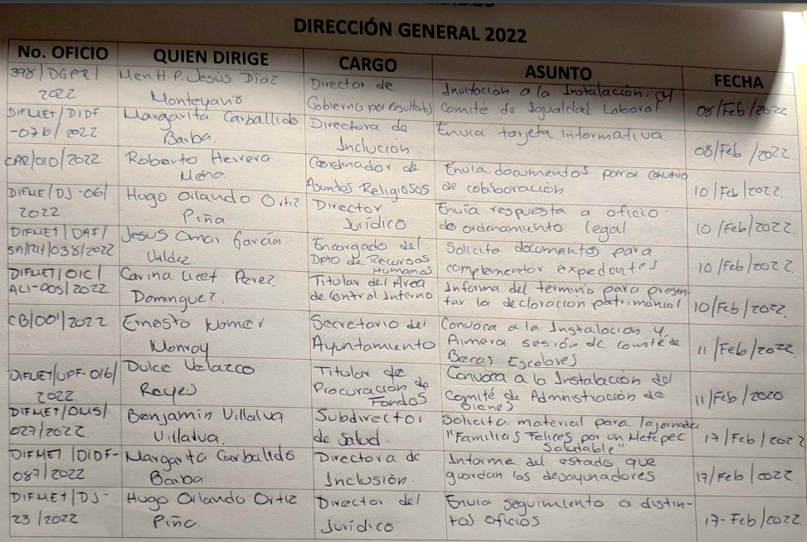
00157/DIFMETEPEC/IP/2022, correspondiente al Recurso de Revisión 01653/INFOEM/IP/RR/2022 | Archivos electrónicos: “DG3.pdf”, “DG1.pdf” y “DG2.pdf”, en el cual se aprecia un extracto del libro de oficios escaneado, debe señalarse que se aprecian nombres de particulares en ellos.
00156/DIFMETEPEC/IP/2022, correspondiente al Recurso de Revisión 01654/INFOEM/IP/RR/2022 | Archivo electrónico: “recibidos presidencia OK.pdf”:  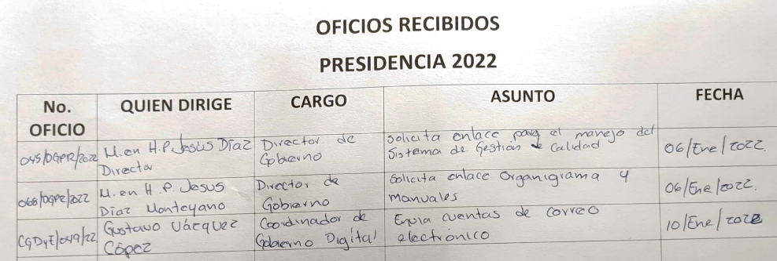
00155/DIFMETEPEC/IP/2022, correspondiente al Recurso de Revisión 01655/INFOEM/IP/RR/2022 | Archivo: “Oficios 2022 (1) Presidencia.pdf”, en el cual se aprecia un extracto del libro de oficios escaneado, debe señalarse que se aprecian nombres de particulares en ellos.
00098/DIFMETEPEC/IP/2022, correspondiente al Recurso de Revisión 01698/INFOEM/IP/RR/2022 | “En respuesta a la solicitud recibida, nos permitimos hacer de su conocimiento que con fundamento en el artículo 53, Fracciones: II, V y VI de la Ley de Transparencia y Acceso a la Información Pública del Estado de México y Municipios, le contestamos que:  Me permito informarle que la Unidad de Procuración de fondos no cuenta con oficios recibidos en las fechas solicitadas”(Sic) (Énfasis añadido)
00097/DIFMETEPEC/IP/2022, correspondiente al Recurso de Revisión 01699/INFOEM/IP/RR/2022 | “En respuesta a la solicitud recibida, nos permitimos hacer de su conocimiento que con fundamento en el artículo 53, Fracciones: II, V y VI de la Ley de Transparencia y Acceso a la Información Pública del Estado de México y Municipios, le contestamos que:  Me permito informarle que la Unidad de Procuración de fondos no cuenta con oficios emitidos en las fechas solicitadas” (Sic) (Énfasis añadido)
00096/DIFMETEPEC/IP/2022, correspondiente al Recurso de Revisión 01700/INFOEM/IP/RR/2022 | Archivo: “recibidos presidencia OK.pdf”  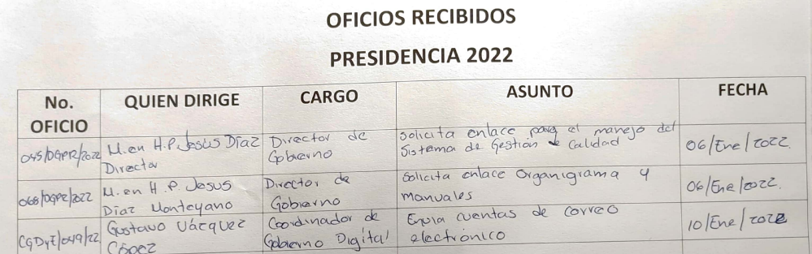
00095/DIFMETEPEC/IP/2022, correspondiente al Recurso de Revisión 01701/INFOEM/IP/RR/2022 | Archivo electrónico: “recibidos OIC ok.pdf”  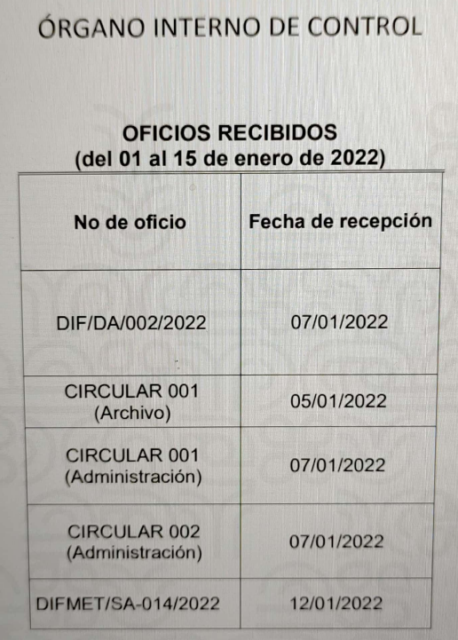
00094/DIFMETEPEC/IP/2022, correspondiente al Recurso de Revisión 01702/INFOEM/IP/RR/2022 | Archivo: “recibidos admin.pdf”  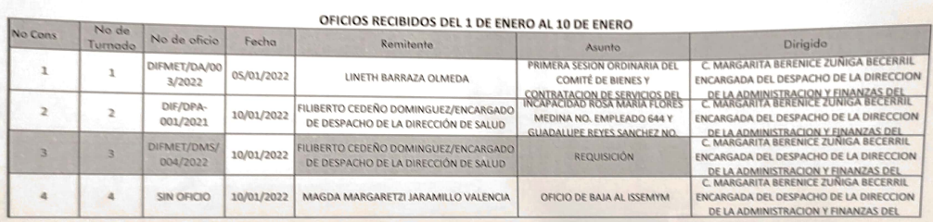
00093/DIFMETEPEC/IP/2022, correspondiente al Recurso de Revisión 01703/INFOEM/IP/RR/2022 | Archivo “DG.pdf”:  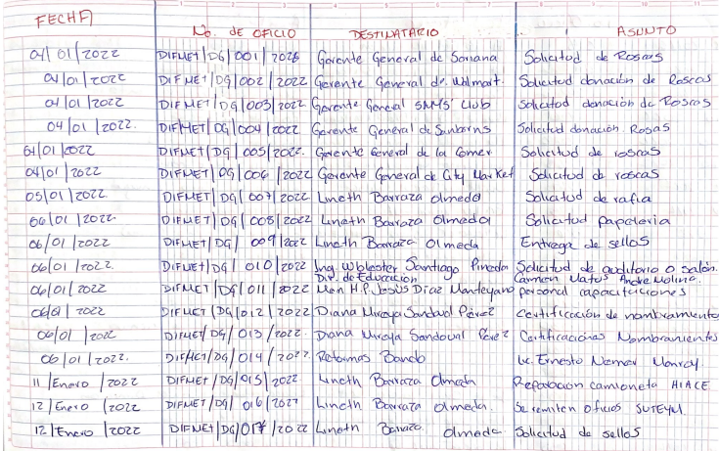
00091/DIFMETEPEC/IP/2022, correspondiente al Recurso de Revisión 01705/INFOEM/IP/RR/2022 | “En respuesta a la solicitud recibida, nos permitimos hacer de su conocimiento que con fundamento en el artículo 53, Fracciones: II, V y VI de la Ley de Transparencia y Acceso a la Información Pública del Estado de México y Municipios, le contestamos que:  Me permito informarle que la "Dirección de Programas Asistenciales", no se encuentra en el directorio del SMDIF Metepec”
00083/DIFMETEPEC/IP/2022, correspondiente al Recurso de Revisión 01713/INFOEM/IP/RR/2022 | Archivo “Correspondencia Transparencia.pdf”:  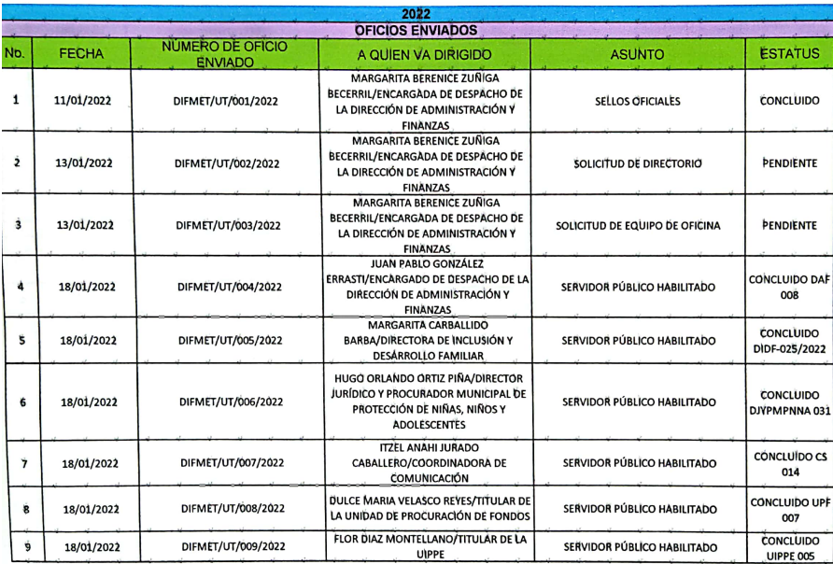
00082/DIFMETEPEC/IP/2022, correspondiente al Recurso de Revisión 01714/INFOEM/IP/RR/2022 | Archivo: “enviados oic.pdf”:  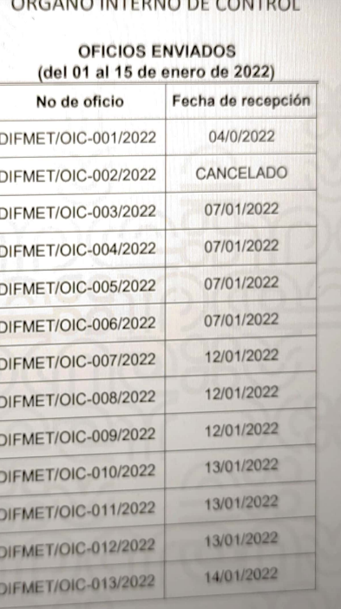
00081/DIFMETEPEC/IP/2022, correspondiente al Recurso de Revisión 01715/INFOEM/IP/RR/2022 | Archivo “oficios emitidos admin.pdf”:  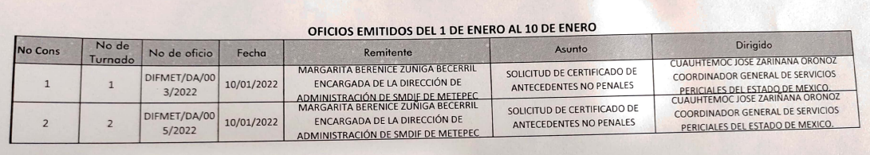
00080/DIFMETEPEC/IP/2022, correspondiente al Recurso de Revisión 01716/INFOEM/IP/RR/2022 | Archivo “ENVIADOS GENERAL.pdf”:  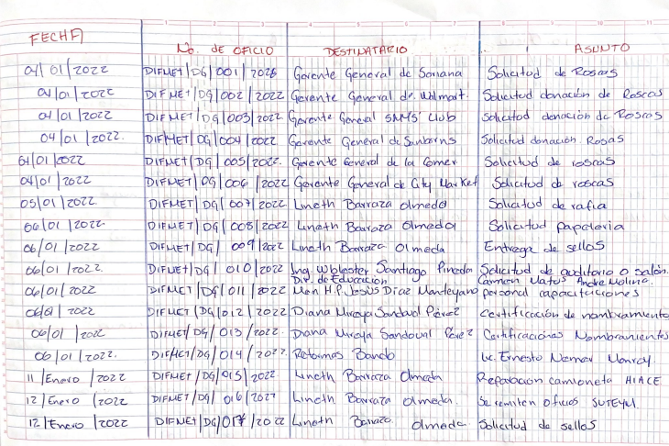

3. Interposición del recurso de revisión. El veintitrés de febrero de dos mil veintidós, la parte Recurrente, inconforme con las respuestas, interpuso los recursos de revisión que nos ocupan, expresando en la totalidad de los expedientes, las siguientes manifestaciones:
a) Acto impugnado.
“La respuesta proporcionada por el Sujeto Obligado.” (Sic)
b) Motivos de inconformidad.
“La respuesta proporcionada por el sujeto obligado está repleta de deficiencias al incumplir con diversas disposiciones explícitamente señaladas por la Ley de Transparencia y Acceso a la Información Pública. De conformidad con el artículo 6º, Apartado A, fracción I, en la interpretación del derecho de acceso a la información pública deberá prevalecer el principio de máxima publicidad, es decir, que toda la información en posesión de los sujetos obligados será pública, completa, oportuna y accesible, sujeta a un claro régimen de excepciones que deberán estar definidas y ser además legítimas y estrictamente necesarias en una sociedad democrática. Por lo tanto, se arriba que el derecho de acceso a la información se garantiza mediante el manejo y la conservación del patrimonio documental para posteriormente facilitar el acceso a la información en posesión de sujetos obligados. En relación directa con ello, resultan relevantes los artículos 4, 12, 18, 19 y 24 último párrafo de la Ley de Transparencia y Acceso a la Información Pública del Estado de México y Municipios Por otra parte, se estima que el Sujeto Obligado no dio cabal cumplimiento al procedimiento para la atención a las solicitudes de acceso a la información, establecido en los artículos 151, 160, 162, 163, 164, 165 y 166, de la Ley de Transparencia y Acceso a la Información Pública del Estado de México y Municipios. Siendo a su vez, el sujeto obligado omiso en las formalidades de clasificación de información en los casos procedentes, en términos de los artículos 47, 48, 49, fracciones II, VIII, IX, XII, XVI, 50, fracción X, 58, fracción V, 122, 130, 131, 133, 134, 135, 137, 140, 143 y 149 de la Ley referida con antelación. En este sentido, el sujeto obligado se encuentra constreñido a entregar la información solicitada, en los formatos que obren en sus archivos y por el medio de notificación seleccionado, siguiendo el procedimiento señalado en la propia Ley de Transparencia y Acceso a la Información Pública del Estado de México y Municipios. Por lo anteriormente expuesto se solicita al Pleno del Instituto de Transparencia, Acceso a la Información Pública y Protección de Datos Personales del Estado de México y Municipios tenga a bien ordenar al sujeto obligado de mérito la entrega de la información solicitada, en versión digital y pública, de ser el caso, en el formato en que se encuentre. Asimismo, de conformidad con el artículo 223 de la multicitada Ley de transparencia local, se solicita al Instituto dar vista a la Contraloría Interna y Órgano de Control y Vigilancia en términos de la Ley de Responsabilidades de los Servidores Públicos del Estado y Municipios, para que determine el grado de responsabilidad de quienes incumplan con las obligaciones de la Ley, al considerar posibles causas de responsabilidad administrativa por el incumplimiento a lo anteriormente expuesto, aunado a los supuestos normativos aplicables, previstos por el artículo 222 del mismo ordenamiento jurídico. No omito mencionar que el sujeto obligado omitió en su respuesta informar a los interesados el derecho y plazo que tienen para promover recurso de revisión, de acuerdo a lo señalado por el artículo 177 de la ley en mención.” (Sic)

4. Turno. De conformidad con el artículo 185 fracción I de la Ley Transparencia y Acceso a la Información Pública, los recursos de revisión fueron turnados de la siguiente manera a efecto de presentar al Pleno los proyectos de resolución correspondientes:
Recurso de Revisión | Comisionada/o
01604/INFOEM/IP/RR/2022, 01624/INFOEM/IP/RR/2022, 01634/INFOEM/IP/RR/2022, 01654/INFOEM/IP/RR/2022, 01699/INFOEM/IP/RR/2022 y 01714/INFOEM/IP/RR/2022 | Comisionada Guadalupe Ramírez Peña
01625/INFOEM/IP/RR/2022, 01635/INFOEM/IP/RR/2022, 01650/INFOEM/IP/RR/2022, 01655/INFOEM/IP/RR/2022, 01700/INFOEM/IP/RR/2022, 01705/INFOEM/IP/RR/2022, 01622/INFOEM/IP/RR/2022 01702/INFOEM/IP/RR/2022 y 01715/INFOEM/IP/RR/2022 | Comisionado Presidente José Martínez Vilchis
01621/INFOEM/IP/RR/2022, 01626/INFOEM/IP/RR/2022, 01631/INFOEM/IP/RR/2022, 01636/INFOEM/IP/RR/2022, 01651/INFOEM/IP/RR/2022, 01701/INFOEM/IP/RR/2022, 01632/INFOEM/IP/RR/2022, 01652/INFOEM/IP/RR/2022 y 01716/INFOEM/IP/RR/2022 | Comisionado Luis Gustavo Parra Noriega
01623/INFOEM/IP/RR/2022, 01633/INFOEM/IP/RR/2022, 01653/INFOEM/IP/RR/2022, 01698/INFOEM/IP/RR/2022, 01703/INFOEM/IP/RR/2022 y 01713/INFOEM/IP/RR/2022 | Comisionada María del Rosario Mejía Ayala
5. Admisión. En fechas, veinticinco y veintiocho de febrero, así como el día uno de marzo de dos mil veintidós, en términos de lo dispuesto en el artículo 185 fracciones I, II y IV de la Ley de Transparencia y Acceso a la Información Pública del Estado de México y Municipios, se admitieron a trámite los recursos de revisión.
6. Acumulación. En la Novena Sesión Ordinaria celebrada el nueve de marzo de dos mil veintidós, al advertir la conexidad de causa y con la finalidad de evitar que se dicten resoluciones contradictorias, de conformidad con el artículo 195 de la Ley de Transparencia y Acceso a la Información Pública del Estado de México y Municipios y artículo 18 del Código de Procedimientos Administrativos del Estado de México, se acordó la acumulación de los recursos antes señalados, acordando que fuera Ponente la Comisionada Guadalupe Ramírez Peña.
7. Manifestaciones. De las constancias que obran en los expedientes electrónicos del SAIMEX se desprende que el Sujeto Obligado fue omiso en rendir informes justificados, asimismo resulta pertinente apuntar que por su parte, la parte Recurrente omitió realizar manifestaciones, formular alegatos y ofrecer algún medio de prueba.
8. Cierre de instrucción. Una vez transcurrido el periodo otorgado a las partes para realizar sus manifestaciones y no habiendo documentos que integrar al expediente, el veintiocho y veintinueve de abril de dos mil veintidós, la Comisionada Ponente determinó el cierre de instrucción en términos de la fracción VI del artículo 185 de la Ley de Transparencia y Acceso a la Información Pública del Estado de México y Municipios.
9.- Ampliación del plazo para emitir resolución. El once de mayo de dos mil veintidós, se notificó a las partes el Acuerdo de Ampliación de Plazo para resolver el medio de impugnación que nos ocupa, en términos de lo dispuesto por el artículo 181, párrafo tercero de la Ley de Transparencia y Acceso a la Información Pública del Estado de México y Municipios.
En razón de que fue debidamente sustanciado el expediente electrónico y no existe diligencia pendiente de desahogo, se emite la Resolución que conforme a Derecho proceda, de acuerdo con los siguientes:
II. C O N S I D E R A N D O
Primero. Competencia. El Instituto de Transparencia, Acceso a la Información Pública y Protección de Datos Personales del Estado de México y Municipios, es competente para conocer y resolver los presentes recursos de revisión interpuestos por la parte recurrente, conforme a lo dispuesto en los artículos 6, apartado A de la Constitución Política de los Estados Unidos Mexicanos; 5 párrafos trigésimo, trigésimo primero y trigésimo segundo fracciones IV y V de la Constitución Política del Estado Libre y Soberano de México; 2, fracción II; 29, 36 fracciones I y II; 176, 178, 181, 185, fracción I, 186 y 188 de la Ley Transparencia y Acceso a la Información Pública del Estado de México y Municipios; 9, fracciones I y XXIV y 11 del Reglamento Interior del Instituto de Transparencia, Acceso a la Información Pública y Protección de Datos Personales del Estado de México y Municipios.
Segundo. Oportunidad y Procedibilidad del Recurso de Revisión. Previo al estudio del fondo del asunto, se procede a analizar los requisitos de oportunidad y procedibilidad que deben reunir los recursos de revisión interpuestos, previstos en los artículos 178 y 180 de la Ley de Transparencia y Acceso a la Información Pública del Estado de México y Municipios.
Los recursos de revisión fueron interpuestos dentro del plazo de quince días hábiles, previsto en el artículo 178 de la Ley de Transparencia y Acceso a la Información Pública del Estado de México y Municipios, toda vez que el Sujeto Obligado respondió a las solicitudes de información los días diez, catorce, veintiuno, veintidós y veintitrés de febrero de dos mil veintidós ahora bien, los recursos de revisión se interpusieron el veintitrés de febrero de dos mil veintidós, por lo que se tiene que los recursos de revisión 01604/INFOEM/IP/RR/2022, 01621/INFOEM/IP/RR/2022, 01622/INFOEM/IP/RR/2022, 01623/INFOEM/IP/RR/2022, 01624/INFOEM/IP/RR/2022, 01625/INFOEM/IP/RR/2022, 01626/INFOEM/IP/RR/2022, 01631/INFOEM/IP/RR/2022, 01632/INFOEM/IP/RR/2022, 01635/INFOEM/IP/RR/2022 y 01636/INFOEM/IP/RR/2022, mientras que el resto se interpuso el primero, segundo, séptimo y noveno días hábiles por lo que se encuentra dentro de los márgenes temporales establecidos por la Ley en la materia.
Ahora bien, respecto de los que se interpusieron el mismo día hábil en que tuvo conocimiento de la respuesta impugnada, no deben desecharse, debido a que no existe una prohibición expresa en la Ley para realizarlo el mismo día y en atención a los principios generales del derecho, todo aquello que no esté prohibido para el gobernado se tiene por permitido se debe de dar trámite al presente recurso, en virtud de lo siguiente:
En esta tesitura, se advierte que el artículo 178 en análisis, refiere que el plazo de quince días hábiles se contará a partir del día siguiente de la fecha en que el afectado tuvo conocimiento de la resolución materia de impugnación, ya que ello debe entenderse para el efecto de que transcurrido dicho plazo ya no podrá presentarse el medio de impugnación o si es que se presenta, el mismo se considerará extemporáneo, no así cuando el medio de defensa se interponga antes de que comience a correr el plazo legal; tiene aplicación por analogía, la jurisprudencia 1ª. /J.41/2015, publicada en el Semanario Judicial de la Federación y su Gaceta, Libro 19, Junio de 2015, Tomo I, página 569 de la Décima época que lleva por rubro y texto los siguientes:
“RECURSO DE RECLAMACIÓN. SU INTERPOSICIÓN NO ES EXTEMPORÁNEA SI SE REALIZA ANTES DE QUE INICIE EL PLAZO PARA HACERLO. Conforme al artículo 104, párrafo segundo, de la Ley de Amparo, el recurso de reclamación podrá interponerse por cualquiera de las partes, por escrito, dentro del término de tres días siguientes al en que surta efectos la notificación de la resolución impugnada. Ahora bien, dicho numeral sólo refiere que el aludido medio de defensa no puede hacerse valer después de tres días, por tanto, no impide que el escrito correspondiente se presente antes de iniciado ese término. De ahí que si dicho recurso se interpone antes de que inicie el plazo para hacerlo, su presentación no es extemporánea.”
Asimismo, por cuanto hace a la procedibilidad de los recursos de revisión, es de suma importancia señalar que la parte Recurrente, no señaló nombre o seudónimo con el cual desee ser identificado, como se advierte en el detalle de seguimiento del SAIMEX, no obstante lo anterior, no proporcionar el nombre no es motivo para archivar la solicitud de acceso a la información pública como concluida, conforme a lo previsto en el artículo 155, penúltimo párrafo de la Ley de Transparencia y Acceso a la Información Pública del Estado de México y Municipios que establece lo siguiente:
"Las solicitudes anónimas, con nombre incompleto o seudónimo serán procedentes para su trámite por parte del sujeto obligado ante quien se presente. No podrá requerirse información adicional con motivo del nombre proporcionado por el solicitante."
Por cuanto hace a la procedibilidad de los recursos de revisión, una vez realizado el análisis de los formatos de interposición de los recursos, se concluye la acreditación plena de los elementos formales precisados por el artículo 180 de la Ley de Transparencia y Acceso a la Información Pública del Estado de México y Municipios, en atención a que fueron presentados mediante el formato visible en el SAIMEX.
Finalmente, se advierte que resulta procedente la interposición de los recursos, según lo manifestado por el recurrente en sus motivos de inconformidad, de acuerdo al artículo 179, fracciones I y VI del ordenamiento legal citado, que a la letra dice:
“Artículo 179. El recurso de revisión es un medio de protección que la Ley otorga a los particulares, para hacer valer su derecho de acceso a la información pública, y procederá en contra de las siguientes causas:
I. La negativa a la información solicitada;
…
VI. La entrega de información que no corresponda con lo solicitado;”
(Énfasis añadido)
Tercero. Materia de la revisión. De la revisión a las constancias y documentos que obran en los expedientes electrónicos se advierte, que el tema sobre el que este Organismo Garante de Transparencia y Acceso a la Información se pronunciará será: verificar si las respuestas otorgadas por el Sujeto Obligado son adecuadas y suficientes para satisfacer el derecho de acceso a la información pública de la parte Recurrente, o en su defecto, en caso de ser procedente, ordenar la entrega de información.
Cuarto. Estudio del asunto. En primer término, se estima pertinente mencionar que el derecho de acceso a la información está consagrado en instrumentos internacionales de los cuales el Estado Mexicano se ha adherido, sin oponer reserva alguna sobre lo que nos interesa, adoptando dichas disposiciones al Derecho Interno, específicamente a nivel Constitucional, tal y como lo prevén los arábigos 1 párrafos primero, segundo y tercero y 6 apartado A fracciones I, II, III, IV, V, VI y VII que a la letra señalan:
Artículo 1o. En los Estados Unidos Mexicanos todas las personas gozarán de los derechos humanos reconocidos en esta Constitución y en los tratados internacionales de los que el Estado Mexicano sea parte, así como de las garantías para su protección, cuyo ejercicio no podrá restringirse ni suspenderse, salvo en los casos y bajo las condiciones que esta Constitución establece.
Las normas relativas a los derechos humanos se interpretarán de conformidad con esta Constitución y con los tratados internacionales de la materia favoreciendo en todo tiempo a las personas la protección más amplia.
Todas las autoridades, en el ámbito de sus competencias, tienen la obligación de promover, respetar, proteger y garantizar los derechos humanos de conformidad con los principios de universalidad, interdependencia, indivisibilidad y progresividad. En consecuencia, el Estado deberá prevenir, investigar, sancionar y reparar las violaciones a los derechos humanos, en los términos que establezca la ley
[…]
“Artículo 6o.
[...]
A. Para el ejercicio del derecho de acceso a la información, la Federación y las entidades federativas, en el ámbito de sus respectivas competencias, se regirán por los siguientes principios y bases:

I. Toda la información en posesión de cualquier autoridad, entidad, órgano y organismo de los Poderes Ejecutivo, Legislativo y Judicial, órganos autónomos, partidos políticos, fideicomisos y fondos públicos, así como de cualquier persona física, moral o sindicato que reciba y ejerza recursos públicos o realice actos de autoridad en el ámbito federal, estatal y municipal, es pública y sólo podrá ser reservada temporalmente por razones de interés público y seguridad nacional, en los términos que fijen las leyes. En la interpretación de este derecho deberá prevalecer el principio de máxima publicidad. Los sujetos obligados deberán documentar todo acto que derive del ejercicio de sus facultades, competencias o funciones, la ley determinará los supuestos específicos bajo los cuales procederá la declaración de inexistencia de la información.

II. La información que se refiere a la vida privada y los datos personales será protegida en los términos y con las excepciones que fijen las leyes.

III. Toda persona, sin necesidad de acreditar interés alguno o justificar su utilización, tendrá acceso gratuito a la información pública, a sus datos personales o a la rectificación de éstos.

IV. Se establecerán mecanismos de acceso a la información y procedimientos de revisión expeditos que se sustanciarán ante los organismos autónomos especializados e imparciales que establece esta Constitución.

V. Los sujetos obligados deberán preservar sus documentos en archivos administrativos actualizados y publicarán, a través de los medios electrónicos disponibles, la información completa y actualizada sobre el ejercicio de los recursos públicos y los indicadores que permitan rendir cuenta del cumplimiento de sus objetivos y de los resultados obtenidos.

VI. Las leyes determinarán la manera en que los sujetos obligados deberán hacer pública la información relativa a los recursos públicos que entreguen a personas físicas o morales.

VII. La inobservancia a las disposiciones en materia de acceso a la información pública será sancionada en los términos que dispongan las leyes. [...]

Así, de la interpretación sistémica de los numerales inmersos en los instrumentos legales Internacionales y Nacional, el derecho de acceso a la información es un derecho del cual goza toda persona sin discriminación alguna, el cual se ejerce ante los Poderes del Estado, entidades, dependencias o cualquiera persona física o moral que reciba y ejerza recursos públicos, siendo pública toda la información que posean con las excepciones enmarcadas, para lo cual queda demostrado que el presente Sujeto Obligado debe cumplir con dichos dispositivos legales.
Esto es, que cualquier persona tiene el derecho al acceso de la información pública, información que consiste en aquella que sea generada, obtenida, adquirida, transformada, administrada o en posesión de los Sujetos Obligados, como así también lo señala la Ley de Transparencia y Acceso a la Información Pública del Estado de México y Municipios en su artículo 4, que toda la información generada, obtenida, adquirida, transformada, administrada o en posesión de los sujetos obligados, es pública y accesible, de manera permanente a cualquier persona, privilegiando el principio de máxima publicidad, como así lo establece dicha determinación, que a continuación se transcribe para un mejor entendimiento:
“Artículo 4. El derecho humano de acceso a la información pública es la prerrogativa de las personas para buscar, difundir, investigar, recabar, recibir y solicitar información pública, sin necesidad de acreditar personalidad ni interés jurídico.
Toda la información generada, obtenida, adquirida, transformada, administrada o en posesión de los sujetos obligados es pública y accesible de manera permanente a cualquier persona, en los términos y condiciones que se establezcan en los tratados internacionales de los que el Estado mexicano sea parte, en la Ley General, la presente Ley y demás disposiciones de la materia, privilegiando el principio de máxima publicidad de la información. Solo podrá ser clasificada excepcionalmente Ley de Transparencia y Acceso a la Información Pública del Estado de México y Municipios 29 como reservada temporalmente por razones de interés público, en los términos de las causas legítimas y estrictamente necesarias previstas por esta Ley.
Los sujetos obligados deben poner en práctica, políticas y programas de acceso a la información que se apeguen a criterios de publicidad, veracidad, oportunidad, precisión y suficiencia en beneficio de los solicitantes.”(Sic)

De lo precedente, se desprende que los Sujetos Obligados tiene la obligación o deber de atender las solicitudes de acceso a la información pública que se les hagan de su conocimiento y proporcionar la información pública que obren en su poder como así lo establece el artículo 12 de la Ley de Transparencia y Acceso a la Información Pública del Estado de México y Municipios, el cual a la letra dice:

“Artículo 12. Quienes generen, recopilen, administren, manejen, procesen, archiven o conserven información pública serán responsables de la misma en los términos de las disposiciones jurídicas aplicables.

Los sujetos obligados sólo proporcionarán la información pública que se les requiera y que obre en sus archivos y en el estado en que ésta se encuentre. La obligación de proporcionar información no comprende el procesamiento de la misma, ni el presentarla conforme al interés del solicitante; no estarán obligados a generarla, resumirla, efectuar cálculos o practicar investigaciones.” (Sic)

Es decir, que el derecho de acceso a la información pública se satisface en aquellos casos en que se entregue documento en que conste la información requerida, toda vez que, los Sujetos Obligados no tienen el deber de generar, poseer o administrar la información pública con el grado de detalle solicitado; esto es, que no tienen el deber de generar un documento ad hoc, para satisfacer el derecho de acceso a la información pública, como así lo establece el criterio 03/17 emitidos por el Instituto Nacional de Transparencia, Acceso a la Información Pública y Protección de Datos Personales, los cuales señalan lo siguiente:

03/17
“NO EXISTE OBLIGACIÓN DE ELABORAR DOCUMENTOS AD HOC PARA ATENDER LAS SOLICITUDES DE ACCESO A LA INFORM ACIÓN.
Los artículos 129 de la Ley General de Transparencia y Acceso a la Información Pública y 130, párrafo cuarto, de la Ley Federal de Transparencia y Acceso a la Información Pública, señalan que los sujetos obligados deberán otorgar acceso a los documentos que se encuentren en sus archivos o que estén obligados a documentar, de acuerdo con sus facultades, competencias o funciones, conforme a Las características físicas de la información o del lugar donde se encuentre. Por lo anterior, los sujetos obligados deben garantizar el derecho de acceso a la información del particular, proporcionando la información con la que cuentan en el formato en que la misma obre en sus archivos; sin necesidad de elaborar documentos ad hoc para atender las solicitudes de información."(Sic)

Por otra parte, conviene mencionar que la Ley de Transparencia vigente en el Estado de México refiere:

Artículo 18. Los sujetos obligados deberán documentar todo acto que derive del ejercicio de sus facultades, competencias o funciones, considerando desde su origen la eventual publicidad y reutilización de la información que generen.

Artículo 19. Se presume que la información debe existir si se refiere a las facultades, competencias y funciones que los ordenamientos jurídicos aplicables otorgan a los sujetos obligados.

En los casos en que ciertas facultades, competencias o funciones no se hayan ejercido, se debe motivar la respuesta en función de las causas que motiven tal circunstancia.

Si el sujeto obligado, en el ejercicio de sus atribuciones, debía generar, poseer o administrar la información, pero ésta no se encuentra, el Comité de transparencia deberá emitir un acuerdo de inexistencia, debidamente fundado y motivado, en el que detalle las razones del por qué no obra en sus archivos.

(Énfasis añadido)
De los dispositivos legales en comento, se aprecia que todo acto de autoridad en el ejercicio de sus funciones y atribuciones debe estar documentado, por lo que para dar atención a una solicitud de información el Sujeto Obligado debe entregar el soporte documental en donde conste la información requerida, debiendo contemplar que no se trate de información reservada o confidencial, por lo que debe cuidar dicha información a través del acuerdo clasificatorio del comité de transparencia y la versión pública que emita cada Sujeto Obligado; como así se establece en la Ley de Transparencia y Acceso a la Información Pública del Estado de México y Municipios.
En conclusión, el derecho de acceso a la información pública, consiste en que la información solicitada conste en un documento en cualquiera de sus formas, a saber: expedientes, reportes, estudios, actas, resoluciones, oficios, correspondencia, acuerdos, directivas, directrices, circulares, contratos, convenios, instructivos, notas, memorandos, estadísticas o bien, cualquier otro registro que documente el ejercicio de las facultades, funciones, obligaciones y competencias de los Sujetos Obligados; los que, podrán estar en cualquier medio, sea escrito, impreso, sonoro, visual, electrónico, informático u holográfico, esto es, el derecho de acceso a la información pública, se define en cuanto a su alcance y resultado material, el acceso a los archivos, registros y documentos públicos, administrados, generados o en posesión de los órganos u organismos públicos, en virtud del ejercicio de sus funciones de derecho público, sin importar su fuente, soporte o fecha de elaboración.
De ahí que el Sujeto Obligado cuenta con el deber de satisfacer las solicitudes de acceso a la información que le sean formuladas y entregar la información pública que obre en sus archivos pudiendo ser de manera electrónica; más aún si la misma se trata de información relativa a obligaciones de transparencia, la cual se relaciona con aquella que se genere de acuerdo con sus facultades, atribuciones y obligaciones señaladas por la Ley en la materia, así como de interés público, es decir, aquella que resulta relevante o beneficiosa para la sociedad y no simplemente de interés individual, y cuya divulgación resulta útil para que el público comprenda las actividades que llevan a cabo los Sujetos Obligados, como pudiera tratarse de aquella relacionada con las obligaciones de trasparencia señaladas en los artículos 92 y 100 de la Ley de la Materia.
En este sentido, cabe reiterar que el particular solicitó al Sujeto Obligado, lo siguiente:
- Copia en pdf de los oficios emitidos durante la segunda quincena de enero de 2022 (16-31 de enero) por la Coordinación de Salud y Atención a la Discapacidad.
- Copia en pdf de los oficios recibidos durante la primera quincena de enero de 2022 (1-15 de enero) por la Dirección de Programas Asistenciales o quien realice las funciones asignadas en el manual de procedimientos del sistema.
- Copia en pdf de los oficios emitidos durante la primera quincena de enero de 2022 (1-15 de enero) por la Dirección de Programas Asistenciales o quien realice las funciones asignadas en el manual de procedimientos del sistema.
- Copia en pdf de los oficios recibidos durante la primera quincena de enero de 2022 (1-15 de enero) por la Unidad de Comunicación Social o quien realice las funciones asignadas en el manual de procedimientos del sistema.
- Copia en pdf de los oficios emitidos durante la primera quincena de enero de 2022 (1-15 de enero) por la Unidad de Comunicación social o quien realice las funciones asignadas en el manual de procedimientos del sistema
- Copia en pdf de los oficios recibidos durante la primera quincena de enero de 2022 (1-15 de enero) por el Área de Investigación o quien realice las funciones asignadas en el manual de procedimientos del sistema.
- Copia en pdf de los oficios emitidos durante la primera quincena de enero de 2022 (1-15 de enero) por el Área de Investigación o quien realice las funciones asignadas en el manual de procedimientos del sistema.
- Copia en pdf de los oficios recibidos durante la primera quincena de enero de 2022 (1-15 de enero) por el Área de Fiscalización o quien realice las funciones asignadas en el manual de procedimientos del sistema.
- Copia en pdf de los oficios emitidos durante la primera quincena de enero de 2022 (1-15 de enero) por el Área de Fiscalización o quien realice las funciones asignadas en el manual de procedimientos del sistema.
- Copia en pdf de los oficios recibidos durante la primera quincena de enero de 2022 (1-15 de enero) por el Órgano Interno de Control.
- Copia en pdf de los oficios emitidos durante la primera quincena de enero de 2022 (1-15 de enero) por el Órgano Interno de Control.
- Copia en pdf de los oficios recibidos durante la primera quincena de enero de 2022 (1-15 de enero) por la Unidad de procuración de fondos.
- Copia en pdf de los oficios emitidos durante la primera quincena de enero de 2022 (1-15 de enero) por la Unidad de procuración de fondos.
- Copia en pdf de los oficios recibidos durante la primera quincena de enero de 2022 (1-15 de enero) por la Unidad de información, planeación, programación y evaluación.
- Copia en pdf de los oficios emitidos durante la primera quincena de enero de 2022 (1-15 de enero) por la Unidad de información, planeación, programación y evaluación
- Copia en pdf de los oficios recibidos durante la primera quincena de enero de 2022 (1-15 de enero) por la Dirección general del sistema municipal dif de Metepec.
- Copia en pdf de los oficios emitidos durante la primera quincena de enero de 2022 (1-15 de enero) por la Dirección general del sistema municipal dif de Metepec
- Copia en pdf de los oficios recibidos durante la primera quincena de enero de 2022 (1-15 de enero) por la Presidencia del sistema municipal dif de Metepec
- Copia en pdf de los oficios emitidos durante la primera quincena de enero de 2022 (1-15 de enero) por la Presidencia del sistema municipal dif de Metepec.
- Copia en pdf de los oficios recibidos por la unidad de procuración de fondos desde el 1 de enero de 2022 hasta el 10 de enero de 2022.
- Copia en pdf de los oficios emitidos por la unidad de procuración de fondos desde el 1 de enero de 2022 hasta el 10 de enero de 2022.
- Copia en pdf de los oficios recibidos por la presidencia del dif Metepec desde el 1 de enero de 2022 hasta el 10 de enero de 2022.
- Copia en pdf de los oficios recibidos por el órgano interno de control desde el 1 de enero de 2022 hasta el 10 de enero de 2022.
- Copia en pdf de los oficios recibidos por la Dirección de administración del dif Metepec desde el 1 de enero de 2022 hasta el 10 de enero de 2022.
- Copia en pdf de los oficios recibidos por la Dirección general desde el 1 de enero de 2022 hasta el 10 de enero de 2022.
- Copia del documento, en pdf, de los oficios recibidos por la Dirección de programas asistenciales durante noviembre de 2018.
- Copia en pdf de los oficios emitidos por quien tenga dentro de sus funciones contestar las solicitudes de transparencia del dif metepec desde el 1 de enero de 2022 hasta el 11 de enero de 2022.
- Copia en pdf de los oficios emitidos el órgano interno de control desde el 1 de enero de 2022 hasta el 10 de enero de 2022.
- Copia en pdf de los oficios emitidos por la dirección de administración del dif Metepec desde el 1 de enero de 2022 hasta el 10 de enero de 2022.
- Copia en pdf de los oficios emitidos por la dirección general desde el 1 de enero de 2022 hasta el 10 de enero de 2022.
En su respuesta, el Sujeto Obligado actualizó cuatro supuestos:
- Respuesta a la solicitud que dio origen al recurso de revisión 01604/INFOEM/IP/RR/2022: Únicamente transcribió la solicitud, sin otorgar pronunciamiento alguno.

- Respuestas a las solicitudes de información que dieron origen a los recursos de revisión 01625/INFOEM/IP/RR/2022, 01626/INFOEM/IP/RR/2022, 01631/INFOEM/IP/RR/2022, 01632/INFOEM/IP/RR/2022, 01698/INFOEM/IP/RR/2022, y 01699/INFOEM/IP/RR/2022: Manifestó que no se cuentan con oficios emitidos y recibidos en la fechas solicitadas por las áreas correspondientes.

- Respuesta a la solicitud de información que dio origen al recurso de revisión 01705/INFOEM/IP/RR/2022: Manifestó que la Dirección de Programas Asistenciales no se localiza en el directorio del Sistema Municipal DIF.

- Respuestas a las solicitudes de información que dieron origen a los recursos de revisión 01622/INFOEM/IP/RR/2022, 01623/INFOEM/IP/RR/2022, 01624/INFOEM/IP/RR/2022, 01633/INFOEM/IP/RR/2022, 01634/INFOEM/IP/RR/2022, 01635/INFOEM/IP/RR/2022, 01636/INFOEM/IP/RR/2022, 01650/INFOEM/IP/RR/2022, 01651/INFOEM/IP/RR/2022, 01652/INFOEM/IP/RR/2022, 01653/INFOEM/IP/RR/2022, 01654/INFOEM/IP/RR/2022, 01655/INFOEM/IP/RR/2022, 01700/INFOEM/IP/RR/2022, 01701/INFOEM/IP/RR/2022, 01702/INFOEM/IP/RR/2022, 01703/INFOEM/IP/RR/2022, 01705/INFOEM/IP/RR/2022, 01713/INFOEM/IP/RR/2022, 01714/INFOEM/IP/RR/2022, 01715/INFOEM/IP/RR/2022 y 01716/INFOEM/IP/RR/2022: Remitió listados en los que se aprecian los oficios enviados y recibidos durante las temporalidades referidas por el particular.
Una vez precisado estos puntos, el análisis versará sobre las constancias vertidas en los expedientes electrónicos a efecto de tutelar el derecho de acceso a la información pública de la parte Recurrente, por lo que conviene analizar los soportes documentales y el marco normativo a efecto de determinar si el Sujeto Obligado observó las disposiciones normativas o de ser el caso, ordenar la entrega de las expresiones documentales que se estimen pertinentes para colmar las solicitudes de información:
1.- Del recurso de revisión 01604/INFOEM/IP/RR/2022:
Número de solicitud | Respuesta | Colma la solicitud
00388/DIFMETEPEC/IP/2022, correspondiente al Recurso de Revisión 01604/INFOEM/IP/RR/2022  Coordinación de Salud y Atención a la discapacidad | El Sujeto Obligado únicamente se limitó a copiar la solicitud:  “Solicito copia en pdf de los oficios emitidos durante la segunda quincena de enero de 2022 (16-31 de enero) por la Coordinacion de salud y atencion a la discapacidad  ATENTAMENTE  Licenciado FERNANDO OSCAR ZAPATA NAVARRETE” (sic)” (Sic) | No
En primera instancia, conviene mencionar que como se vislumbra del esquema traído a colación, no se dio atención a la solicitud, toda vez que se transcribió y no se turnó a los servidores públicos habilitados competentes para que se pudiera realizar la búsqueda exhaustiva, circunstancia que se robustecer al visualizar que no se hizo algún requerimiento al servidor público habilitado en las constancias que componen el expediente electrónico tal como se muestra a continuación:
Bajo esta línea de pensamiento, se concluye que el Sujeto Obligado no satisfizo el derecho de acceso el derecho de acceso a la información del ahora Recurrente, al incumplir el principio de exhaustividad, toda vez que no se advierte una correcta búsqueda exhaustiva y razonable de la información solicitada por el Particular, lo anterior es así, en razón de que compete a los sujetos obligados seguir el procedimiento para la atención a las solicitudes de acceso a la información, establecido en los artículos 151, 160, 162, 163, 164, 165 y 166, de la Ley de Transparencia y Acceso a la Información Pública del Estado de México y Municipios, el cual es el siguiente:
• Las Unidades de Transparencia de los sujetos obligados deben garantizar las medidas y condiciones de accesibilidad para que toda persona pueda ejercer el derecho de acceso a la información; por lo que, son las responsables de hacer las notificaciones correspondientes, además de llevar a cabo todas las gestiones necesarias para facilitar el acceso de la información;
• La respuesta a los requerimientos informativos, deberá notificarse al interesado en el menor tiempo posible, que no podrá exceder de quince días hábiles, contados a partir del día siguiente a la presentación de esta.
Excepcionalmente, el plazo referido podrá ampliarse por siete días hábiles más, cuando existan razones fundadas y motivadas, a través del Comité de Transparencia;
• Las Unidades de Transparencia garantizarán que las solicitudes se turnen a todas las áreas competentes que cuenten con la información o deban tenerla de acuerdo a sus facultades, funciones y atribuciones, para que realicen una búsqueda exhaustiva y razonable de la documentación solicitada, con el fin de que proporcionen las expresiones documentales que se encuentren en sus archivos o que estén constreñidos a elaborar;
• El acceso se dará en la modalidad de entrega y en su caso, de envío elegido por la solicitante, cuando no pueda entregarse en dicha modalidad, el Sujeto Obligado deberá ofrecer otras; por lo cual, deberá fundar y motivar la necesidad de modificar el medio de entrega, y
• Las Unidades de Transparencia, tendrán disponible la información requerida durante un plazo mínimo de sesenta días hábiles, contados a partir de que la solicitante hubiere realizado, en su caso, el pago respectivo, el cual deberá efectuarse en un plazo no mayor a treinta días hábiles; por lo que, una vez trascurrida dicha temporalidad, los Sujetos Obligados darán por concluida la solicitud y procederán de ser el caso, a la destrucción del material;
En este orden de ideas, el Sujeto Obligado deberá turnar la solicitud a la Coordinación de Salud y Atención a la Discapacidad, misma que obra dentro de la estructura orgánica del Sistema Municipal DIF y cuenta con las siguientes atribuciones:

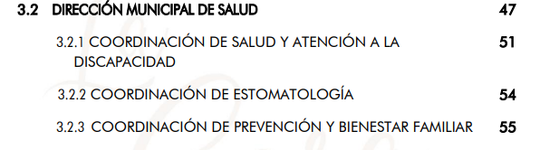

“3.2.1 COORDINACIÓN DE SALUD Y ATENCIÓN A LA DISCAPACIDAD OBJETIVO Coordinar y supervisar las acciones, programas y proyectos que deban llevarse a cabo en las áreas de salud y atención a la discapacidad; así como, en todos los ámbitos de salud que se encuentren entrelazados con instituciones estatales y federales con el fin de elevar las condiciones de vida de los metepequenses.
FUNCIONES
1. Supervisar y coordinar la consulta de medicina general y promover que la atención médica integral se proporcione con calidad y trato digno;
2. Atender la salud de las niñas, niños y adolescentes, y la vigilancia de su crecimiento y desarrollo, incluyendo la vacunación oportuna;
3. Entregar la información requerida a su Dirección Municipal de Salud, para su publicación por Internet en el portal y en la página de transparencia;
4. Formular, proponer y, en su caso, instrumentar las normas y políticas generales relacionadas con la atención médica, enfermería, psicología y para la discapacidad; 5. Mantener en constante supervisión, las unidades de salud municipales, para que estos cumplan con la máxima eficacia en atención primaria a la salud;
6. Diseñar e implantar mecanismos que permitan racionalizar y optimizar los recursos asignados a salud y a la discapacidad;
7. Mantener el control sobre el constante abastecimiento de medicamento, asegurando que cada una de las unidades cuente con los insumos mínimos indispensables para la atención primaria a la salud;
8. Promover convenios de colaboración para el desarrollo de programas y proyectos de salud y a la discapacidad;
9. Dar seguimiento de las CLUES (Clave Única de Establecimiento de Salud y SINERHIAS) en las unidades médicas correspondientes de la Dirección Municipal de Salud;
10. Participar en las acciones, eventos o programas inherentes a la salud, convocados por otras Instituciones Federales y Estatales Públicas, con el propósito de incrementar los beneficios a la población del Municipio;
11. Orientar las gestiones para obtener ayudas asistenciales y apoyos funcionales con instancias públicas y privadas a favor de la población del municipio;
12. Participar en coordinación con las instancias estatales y federales en las semanas nacionales de vacunación;
13. A través de las unidades médicas impartir pláticas a la población del municipio, con acciones de prevención y promoción de la salud;
14. Supervisar la referencia a hospitales de segundo y tercer nivel;
15. Supervisar las acciones de salud a la mujer. (Salud Reproductiva, Prevención de cáncer cérvico uterino y de mama);
16. Detectar y atender pacientes crónico – degenerativos (Hipertensión Arterial, Diabetes Mellitus, Obesidad, entre otros);
17. Orientar a madres de familia para prevenir enfermedades diarreicas y respiratorias;
18. Fomentar una cultura de trato digno y respeto a los derechos de las personas discapacitadas;
19. Realizar cursos de capacitación y sensibilización sobre prevención y atención de la discapacidad dirigido a organizaciones civiles y población abierta;
20. Diseñar estrategias de atención y realizar acciones encaminadas a prevenir problemas que generen discapacidad;
21. Propiciar servicios de rehabilitación no hospitalaria a personas con discapacidad, a través de programas de valoración y tratamiento integral;
22. Promover acciones que apoyen la autogestión y organización de las personas con discapacidad, para su incorporación a una vida social productiva;
23. Impulsar la capacitación del personal del Sistema Municipal DIF Metepec, en materia de prevención, rehabilitación e integración social;
24. Fomentar la coordinación de acciones con entidades públicas y privadas para beneficio de las personas con discapacidad;
25. Revisar y validar el avance de las metas de los proyectos de su Coordinación de acuerdo al Programa Trianual de Asistencia Social y el Plan Operativo Anual;
26. Llevar el control y cumplimiento cabal del Reglamento de los médicos y enfermeras pasantes del servicio social;
27. Llevar el control sobre la libreta de horarios de entradas y salidas del personal médico;
28. Llevar el control sobre el buzón de quejas y sugerencias de cada unidad médica, con la que cuenta la Dirección Municipal de Salud;
29. Rendir los informes que la Dirección General de Sistema Municipal para el Desarrollo Integral de la Familia, le solicite;
30. Proporcionar información, datos y cooperación técnica que le sean requeridos por las áreas y autoridades competentes;
31. Coordinar y aprobar, las funciones de Trabajo Social, para colaborar en el cumplimiento y logros de los objetivos del Sistema Municipal DIF, en materia de salud y discapacidad con apoyos asistenciales y de ayudas funcionales, en su caso; mismos que pueden ser orientados en línea a través de la página: https://dif.metepec.gob.mx/solicitud/;
32. Supervisar las funciones de Trabajo Social, para colaborar en el cumplimiento y logros de los objetivos del Sistema Municipal para el Desarrollo Integral de la Familia, en materia de salud y discapacidad con apoyos asistenciales y de ayudas funcionales, en su caso, y;
33. Desarrollar las demás funciones que le encomiende su superior jerárquico, en el ámbito de su competencia.”
Ahora bien, como se precisó en líneas anteriores, el acceso a la información pública versa sobre documentos, en este caso, sobre oficios, por lo tanto, sirve citar por analogía los Lineamientos para el trámite de la correspondencia de las unidades orgánicas del Poder Ejecutivo, publicados en mayo de dos mil diez por la Secretaría de Finanzas del Gobierno del Estado de México. Dichos lineamientos sujetan a todas las dependencias y unidades orgánicas del Poder Ejecutivo para lograr una homogenización en la comunicación formal de las instituciones públicas:
“2. Objetivo
2. Objetivo
Proporcionar a las áreas de recepción y despacho de correspondencia de las unidades orgánicas del Poder Ejecutivo, un instrumento técnico que les permita homogeneizar y eficientar los servicios de correspondencia, a fin de agilizar la comunicación formal así como coadyuvar a la oportuna toma de decisiones por parte de los servidores públicos.
Administración de documentos:
Conjunto de actividades vinculadas con la generación, adquisición, recepción, control, circulación, reproducción, organización, conservación, custodia, restauración, valoración, selección, eliminación, uso y divulgación de los documentos.
Circulación documental:
Tratamiento que se da al documento desde su generación hasta la conclusión del trámite y la determinación de su destino final.
3. Conceptualización básica
…
Circular:
Comunicación formal que se dirige simultáneamente a varios destinatarios de unidades administrativas por ser de interés general y por regular aspectos diversos de la administración pública. Transmite acuerdos, instrucciones, reglas, procedimientos, informes, avisos, recomendaciones, decisiones e interpretaciones de normas, con la finalidad de ratificar o implementar nuevos cursos de acción o para continuar el desarrollo de determinados procesos administrativos. Es de observancia general y la información que transmite fluye en línea horizontal o vertical descendente.
Control de correspondencia:
Proceso mediante el cual se registran los documentos a través de sistemas manuales o automatizados, para garantizar su destino y dar continuidad a la tramitación de asuntos.
…
Correspondencia oficial:
Comunicaciones escritas que se producen, circulan y controlan entre las unidades orgánicas del Poder Ejecutivo Estatal.
…
Documentación en trámite:
Documentos generados como consecuencia de los actos que, en ejercicio de sus atribuciones, produzcan o reciban los poderes Legislativo, Ejecutivo y Judicial, los municipios, los tribunales administrativos y los organismos auxiliares estatales y municipales, referentes a los asuntos en gestión.
Documento:
Soporte material derivado de los actos que, en ejercicio de sus atribuciones, generen o reciban los poderes Legislativo, Ejecutivo y Judicial, los municipios, los tribunales administrativos y los organismos auxiliares estatales y municipales, y que contengan información textual, en lenguaje natural o convencional, o cualquier otra expresión gráfica, sonora o en imagen que pueda dar constancia de un hecho.
…
Memorándum:
Comunicación de carácter formal de uso interno que transmite información para recordar asuntos, anunciar disposiciones, solicitar informes, realizar observaciones o dirigir instrucciones en las dependencias y organismos auxiliares. Es un documento breve, claro y preciso y su redacción es sencilla y concisa. La información que transmite fluye en línea vertical descendente y horizontal.
Oficio:
Comunicación formal que se utiliza para tratar asuntos de índole oficial. Su característica primordial es la sobriedad de su estilo. Es un documento que inicia una gestión, informa de un hecho relevante, regulariza una situación, transmite órdenes, lineamientos o instrucciones, o trata asuntos específicos relacionados con personas físicas o morales fuera del sector público. La información fluye en línea vertical ascendente o descendente y en forma horizontal.
Producción de documentos:
Es la generación de los documentos con el objeto de cumplir un trámite determinado, en el desarrollo de toda gestión, a partir del razonamiento de que su producción es necesaria y útil.
…
Recepción de documentos:
Acción de recibir e ingresar los documentos a las unidades orgánicas del Poder Ejecutivo Estatal para su atención, custodia o circulación.
4. Lineamientos generales
…
4.2 Las disposiciones establecidas en los presentes lineamientos son de observancia obligatoria para las unidades orgánicas del Poder Ejecutivo Estatal.…”
De lo anteriormente vertido, se tiene que los documentos que sirven de comunicación entre las diferentes unidades administrativas de una institución pública pueden ser a través de circulares, memorándums u oficios, dependiendo de la información que se trata en cada uno de ellos. Así, una circular se emite cuando se da a conocer información de interés general y a varios destinatarios sobre acuerdos, instrucciones, reglas, procedimientos, informes, avisos, recomendaciones, decisiones e interpretaciones de normas; un memorándum tiene como efecto recordar asuntos, anunciar disposiciones, solicitar informes, realizar observaciones o dirigir instrucciones en las dependencias y organismos auxiliares; y el oficio es el medio de comunicación formal que inicia una gestión, informa de un hecho relevante, regulariza una situación, transmite órdenes, lineamientos o instrucciones, o trata asuntos específicos relacionados con personas físicas o morales en el marco de sus actuaciones.
Por lo anterior se advierte que si los requerimientos del particular versan sobre los oficios o documentos específicos, emitidos y recibidos que permiten la comunicación interinstitucional; y en algunos casos, entre los órganos de gobierno y los particulares, revisten carácter público, por lo tanto, es procedente la entrega de los mismos en versión pública de ser procedente y, en consecuencia, para atender la solicitud de información que dio origen al recurso de revisión que se resuelve, el Sujeto Obligado deberá entregar los oficios emitidos por la Coordinación de Salud y Atención a la Discapacidad, generados del 16 al 31 de enero de 2022.
2.- De los recursos de revisión 01625/INFOEM/IP/RR/2022, 01626/INFOEM/IP/RR/2022, 01631/INFOEM/IP/RR/2022, 01632/INFOEM/IP/RR/2022, 01698/INFOEM/IP/RR/2022, y 01699/INFOEM/IP/RR/2022:
Número de solicitud | Respuesta | Colma la solicitud
00186/DIFMETEPEC/IP/2022, correspondiente al Recurso de Revisión 01625/INFOEM/IP/RR/2022  00185/DIFMETEPEC/IP/2022, correspondiente al Recurso de Revisión 01626/INFOEM/IP/RR/2022  Área de Investigación | El Sujeto Obligado manifestó lo siguiente:  “En respuesta a la solicitud recibida, nos permitimos hacer de su conocimiento que con fundamento en el artículo 53, Fracciones: II, V y VI de la Ley de Transparencia y Acceso a la Información Pública del Estado de México y Municipios, le contestamos que:  LE INFORMO A USTED QUE NO SE CUENTA CON OFICIOS RECIBIDOS EN LA FECHA SOLICITADA POR EL AREA CORRESPONDIENTE  …”(Sic) (Énfasis añadido) | Si
 | El Sujeto Obligado manifestó lo siguiente:  “En respuesta a la solicitud recibida, nos permitimos hacer de su conocimiento que con fundamento en el artículo 53, Fracciones: II, V y VI de la Ley de Transparencia y Acceso a la Información Pública del Estado de México y Municipios, le contestamos que:  LE INFORMO A USTED QUE NO SE CUENTA CON OFICIOS EMITIDOS EN LA FECHA SOLICITADA POR EL AREA CORRESPONDIENTE  …” (Sic) (Énfasis añadido) | Si
00180/DIFMETEPEC/IP/2022, correspondiente al Recurso de Revisión 01631/INFOEM/IP/RR/2022  00179/DIFMETEPEC/IP/2022, correspondiente al Recurso de Revisión 01632/INFOEM/IP/RR/2022  Área de Fiscalización | El Sujeto Obligado manifestó lo siguiente:  “En respuesta a la solicitud recibida, nos permitimos hacer de su conocimiento que con fundamento en el artículo 53, Fracciones: II, V y VI de la Ley de Transparencia y Acceso a la Información Pública del Estado de México y Municipios, le contestamos que:  LE INFORMO A USTED QUE NO SE CUENTA CON OFICIOS RECIBIDOS EN LA FECHA SOLICITADA POR EL AREA CORRESPONDIENTE  …” (Sic) (Énfasis añadido) | Si
 | “En respuesta a la solicitud recibida, nos permitimos hacer de su conocimiento que con fundamento en el artículo 53, Fracciones: II, V y VI de la Ley de Transparencia y Acceso a la Información Pública del Estado de México y Municipios, le contestamos que:  LE INFORMO A USTED QUE NO SE CUENTA CON OFICIOS EMITIDOS EN LA FECHA SOLICITADA POR EL AREA CORRESPONDIENTE  …” (Sic) (Énfasis añadido) | Si
00098/DIFMETEPEC/IP/2022, correspondiente al Recurso de Revisión 01698/INFOEM/IP/RR/2022  00097/DIFMETEPEC/IP/2022, correspondiente al Recurso de Revisión 01699/INFOEM/IP/RR/2022  Unidad de Procuración de Fondos | “En respuesta a la solicitud recibida, nos permitimos hacer de su conocimiento que con fundamento en el artículo 53, Fracciones: II, V y VI de la Ley de Transparencia y Acceso a la Información Pública del Estado de México y Municipios, le contestamos que:  Me permito informarle que la Unidad de Procuración de fondos no cuenta con oficios recibidos en las fechas solicitadas”(Sic) (Énfasis añadido) | Si
 | “En respuesta a la solicitud recibida, nos permitimos hacer de su conocimiento que con fundamento en el artículo 53, Fracciones: II, V y VI de la Ley de Transparencia y Acceso a la Información Pública del Estado de México y Municipios, le contestamos que:  Me permito informarle que la Unidad de Procuración de fondos no cuenta con oficios emitidos en las fechas solicitadas” (Sic) (Énfasis añadido) | Si

Para iniciar este análisis conviene mencionar que el Sujeto Obligado en sus respuestas por conducto de las Áreas de Investigación, Fiscalización así como la Unidad de Procuración de Fondos, manifestaron que no se recibieron ni emitieron oficios, por lo que al haber existido un pronunciamiento por parte del Servidor Público Habilitado competente, este Instituto no está facultado para manifestarse sobre la veracidad del mismo, pues no existe precepto legal alguno en la Ley de la materia que lo faculte para que vía recurso de revisión, pueda pronunciarse al respecto, sirve de apoyo a lo anterior, por analogía el criterio 31-10 emitido por el entonces Instituto Federal de Acceso a la Información ahora Instituto Nacional de Transparencia, Acceso a la Información y Protección de Datos Personales (INAI) que a la letra dice:
“El Instituto Federal de Acceso a la Información y Protección de Datos no cuenta con facultades para pronunciarse respecto de la veracidad de los documentos proporcionados por los sujetos obligados. El Instituto Federal de Acceso a la Información y Protección de Datos es un órgano de la Administración Pública Federal con autonomía operativa, presupuestaria y de decisión, encargado de promover y difundir el ejercicio del derecho de acceso a la información; resolver sobre la negativa de las solicitudes de acceso a la información; y proteger los datos personales en poder de las dependencias y entidades. Sin embargo, no está facultado para pronunciarse sobre la veracidad de la información proporcionada por las autoridades en respuesta a las solicitudes de información que les presentan los particulares, en virtud de que en los artículos 49 y 50 de la Ley Federal de Transparencia y Acceso a la Información Pública Gubernamental no se prevé una causal que permita al Instituto Federal de Acceso a la Información y Protección de Datos conocer, vía recurso revisión, al respecto.”
Determinado lo anterior es pertinente mencionar que de las actuaciones que integran el expediente electrónico, referidas con antelación, este Instituto advierte que al manifestar que se encuentran en elaboración y trámite, los contratos con gasolineras, por ende la Dirección de Servicios Generales no ha suministrado los combustibles a ninguna unidad administrativa de este Ayuntamiento, no hay manera de dar satisfacción a la información específica requerida por el Recurrente, debido a que en estas circunstancias no resulta exigible al Sujeto Obligado requerirle la entrega de información que no obra en sus archivos.
En este sentido, cabe traer a cuenta lo previsto por el artículo 12, párrafo segundo de la Ley de Transparencia y Acceso a la Información Pública del Estado de México y Municipios que la letra establece:
“Artículo 12. …
Los sujetos obligados sólo proporcionarán la información pública que se les requiera y que obre en sus archivos y en el estado en que ésta se encuentre. La obligación de proporcionar información no comprende el procesamiento de la misma, ni el presentarla conforme al interés del solicitante; no estarán obligados a generarla, resumirla, efectuar cálculos o practicar investigaciones.”
De manera que interpretado a contrario sensu, se actualiza el supuesto de un hecho de naturaleza negativa, el cual no puede acreditarse documentalmente, ya que no puede probarse un hecho negativo por ser lógica y materialmente imposible, discernimiento que encuentra apoyo en la siguiente tesis:
“HECHOS NEGATIVOS, NO SON SUSCEPTIBLES DE DEMOSTRACIÓN.
Tratándose de un hecho negativo, el Juez no tiene por qué invocar prueba alguna de la que se desprenda, ya que es bien sabido que esta clase de hechos no son susceptibles de demostración.
Amparo en revisión 2022/61. José García Florín (Menor). 9 de octubre de 1961. Cinco votos. Ponente: José Rivera Pérez Campos.” (Sic)
Asimismo, cabe precisar que en el caso concreto, no se trataría de un caso por el cual la negación del hecho implique la afirmación del mismo, sino que se estaría ante una notoria y evidente inexistencia fáctica de la información solicitada, caso en el cual, en obviedad de circunstancias, no se está obligado a justificar o fundamentar la inexistencia de la documentación.
3.- Del recurso de revisión 01705/INFOEM/IP/RR/2022:
Número de solicitud | Respuesta | Colma la solicitud
00091/DIFMETEPEC/IP/2022, correspondiente al Recurso de Revisión 01705/INFOEM/IP/RR/2022  Dirección de Programas Asistenciales | “En respuesta a la solicitud recibida, nos permitimos hacer de su conocimiento que con fundamento en el artículo 53, Fracciones: II, V y VI de la Ley de Transparencia y Acceso a la Información Pública del Estado de México y Municipios, le contestamos que:  Me permito informarle que la "Dirección de Programas Asistenciales", no se encuentra en el directorio del SMDIF Metepec” | No

Debemos recordar que el requerimiento vertido en la solicitud 00091/DIFMETEPEC/IP/2022, versa sobre los oficios recibidos por la Dirección de Programas Asistenciales durante el mes de noviembre de 2018, en respuesta, el Sujeto Obligado mencionó que no se contaba con dicha Dirección, sin embargo, de una consulta al Manual General de Organización del Sistema Municipal Para el Desarrollo Integral de la Familia de Metepec, Estado de México, vigente durante la administración 2016-2018, esta Dirección contaba con las siguientes facultades:
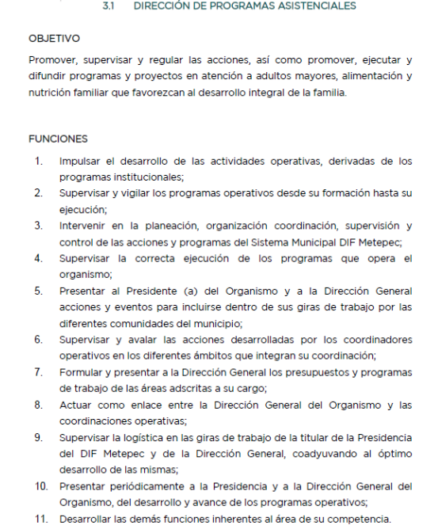
Asimismo, el Manual de Organización vigente a la fecha de la solicitud, prevé la existencia de esta Dirección dentro de su estructura orgánica como se vislumbra a continuación:
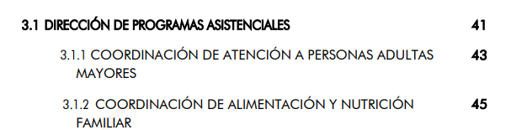
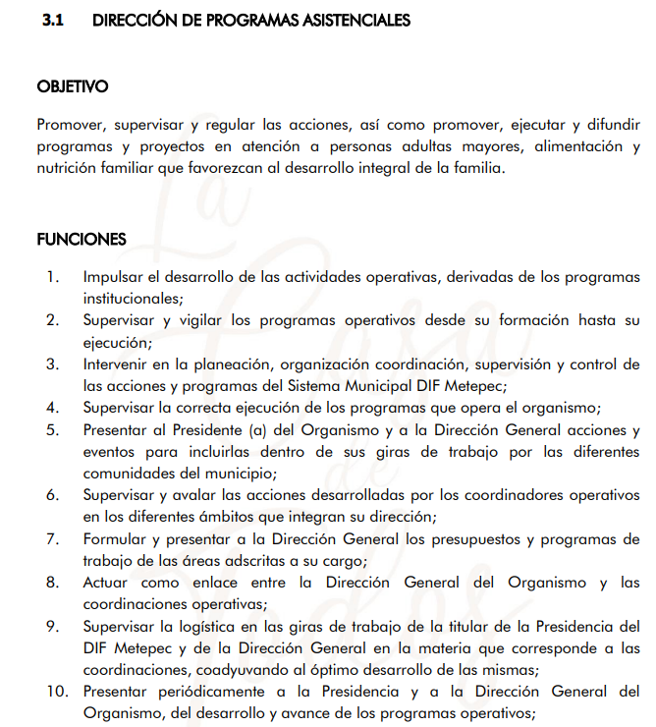

Es por lo anterior que se colige que el Sujeto Obligado no colmó este punto de la solicitud, en virtud de que fue omiso en realizar una búsqueda exhaustiva y razonable al interior de sus archivos, motivo por el cual deberá realizar una nueva búsqueda en los archivos de esta Dirección, a efecto de que proporcione los documentos donde conste lo peticionado por el particular en versión pública de ser el caso.
Así las cosas, es conveniente señalar los siguientes conceptos de acuerdo a los lineamientos para la Organización y Conservación de Archivos, emitidos por el Instituto Nacional de Acceso a la Información (INAI), cuyo objeto es “establecer las políticas y criterios para la sistematización y digitalización, así como para la custodia y conservación de los archivos en posesión de los sujetos obligados, con la finalidad de garantizar la disponibilidad, la localización eficiente de la información generada, obtenida, adquirida, transformada y contar con sistemas de información, ágiles y eficientes”, al tenor de lo siguiente:
“Cuarto.
(…)
II. Archivo: El conjunto orgánico de documentos en cualquier soporte, que son producidos o recibidos por los sujetos obligados o los particulares en el ejercicio de sus atribuciones o en el desarrollo de sus actividades;
III. Archivo de concentración: La unidad de la administración de documentos cuya consulta es esporádica y que permanecen en ella hasta su transferencia secundaria o baja documental;
IV. Archivo histórico. La unidad responsable de la administración de los documentos de conservación permanente y que son fuente de acceso público;
V. Archivo de trámite: La unidad responsable de la administración de documentos de uso cotidiano y necesario para el ejercicio de las atribuciones de una unidad administrativa, los cuales permanecen en ella hasta su transferencia primaria;
VIII. Baja documental. La eliminación de aquella documentación que haya prescrito en sus valores administrativos, legales, fiscales, contables, y que no contenga valores históricos;
(…)
X. Ciclo vital del documento: La etapas de los documentos desde su producción o recepción hasta su baja o transferencia a un archivo histórico;
(…)
XLVIII. Transferencia documental: El traslado controlado y sistemático de expedientes de consulta esporádica de un archivo de trámite al archivo de concentración (transferencia primaria) y de expedientes que deben conservarse de manera permanente, del archivo de concentración al archivo histórico (transferencia secundaria);

Por lo expuesto, se colige que los documentos cuentan con un ciclo vital, entendiéndose como las etapas a las que se someten desde su producción o recepción hasta su baja o transferencia a un archivo histórico; siendo el Archivo de Trámite la primera etapa, en la que se depositan todos los archivos de uso cotidiano y que son necesarios para el ejercicio de las atribuciones de una entidad administrativa, y en la que permanecen hasta su transferencia primaria al Archivo de Concentración; en esta etapa se mantienen los archivos de consulta esporádica y permanecen allí hasta su transferencia secundaria al Archivo Histórico o su baja documental.
Lineamientos para la Valoración, Selección y Baja de los Documentos, Expedientes y Series de Trámite Concluido en los Archivos del Estado de México, que establece lo siguiente:
“Artículo 20. Los expedientes de trámite concluido y los desclasificados se mantendrán íntegros por un periodo de dos años en los Archivos de Trámite de las Unidades Administrativas. Cumplido este plazo se podrá proceder a su selección preliminar y transferencia al Archivo de Concentración.”
El periodo señalado se computará a partir del día siguiente a la fecha del documento con el cual se dé por concluido el asunto por el que los expedientes fueron creados.
Artículo 27.- Las Unidades Administrativas al realizar la transferencia de los expedientes de trámite concluido, señalarán en el Inventario correspondiente los plazos de conservación precaucional de éstos en el Archivo de Concentración.
Para determinar el plazo de conservación precaucional deberán considerar el marco legal o administrativo bajo el cual se produjeron o recibieron los documentos y los siguientes períodos:
I. 6 años para expedientes con información administrativa;
II. 6 años como mínimo para expedientes con información fiscal y presupuestal contable;
III. 12 años como mínimo para expedientes con información jurídico-legal, obra pública y activo fijo; y
IV. Cuando en la legislación se establezcan períodos de conservación mayores a los señalados en las fracciones I, II y III, se considerarán los estipulados en dicha legislación para efectos de realización del proceso de selección final.
V. Cuando las Unidades Administrativas no indique el plazo de conservación precaucional de sus expedientes en el Inventario correspondiente, los Archivos de Concentración podrán rechazar la transferencia de los expedientes.”
En apego de lo anterior, se tiene que una vez que los documentos generados se consideran como trámite concluido, pasan a formar parte del Archivo de Trámite por dos años; concluido el plazo, se transfieren al Archivo de Concentración para mantenerse allí por seis años cuando los expedientes contengan información administrativa; y una vez que concluye dicho periodo, los documentos pueden causar baja documental o bien, formar parte del Archivo Histórico.
Por lo que, el Pleno de este Instituto considera que hizo falta agotar la búsqueda exhaustiva y razonable, ya que, por la antigüedad de la información (2018), se considera que dichos documentos, pudieran obrar en los archivos de las unidades competentes, en razón de sus atribuciones, señaladas anteriormente.
4.- De los recursos de revisión recursos de revisión 01622/INFOEM/IP/RR/2022, 01623/INFOEM/IP/RR/2022, 01624/INFOEM/IP/RR/2022, 01633/INFOEM/IP/RR/2022, 01634/INFOEM/IP/RR/2022, 01635/INFOEM/IP/RR/2022, 01636/INFOEM/IP/RR/2022, 01650/INFOEM/IP/RR/2022, 01651/INFOEM/IP/RR/2022, 01652/INFOEM/IP/RR/2022, 01653/INFOEM/IP/RR/2022, 01654/INFOEM/IP/RR/2022, 01655/INFOEM/IP/RR/2022, 01700/INFOEM/IP/RR/2022, 01701/INFOEM/IP/RR/2022, 01702/INFOEM/IP/RR/2022, 01703/INFOEM/IP/RR/2022, 01705/INFOEM/IP/RR/2022, 01713/INFOEM/IP/RR/2022, 01714/INFOEM/IP/RR/2022, 01715/INFOEM/IP/RR/2022 y 01716/INFOEM/IP/RR/2022:

Número de solicitud | Respuesta | Colma la solicitud
00191/DIFMETEPEC/IP/2022, correspondiente al Recurso de Revisión 01621/INFOEM/IP/RR/2022  00190/DIFMETEPEC/IP/2022, correspondiente al Recurso de Revisión 01622/INFOEM/IP/RR/2022  Dirección de Programas Asistenciales | El Sujeto Obligado envió el archivo denominado “ENVIADOS, RECIBIDOS PF.pdf” en el que se aprecia lo siguiente: | No
00188/DIFMETEPEC/IP/2022, correspondiente al Recurso de Revisión 01623/INFOEM/IP/RR/2022  00187/DIFMETEPEC/IP/2022, correspondiente al Recurso de Revisión 01624/INFOEM/IP/RR/2022  Unidad de Comunicación Social | Archivo electrónico “OFICIOS recibidos COMUNICACION.pdf” consistente de cinco fojas en el que se aprecia lo siguiente:  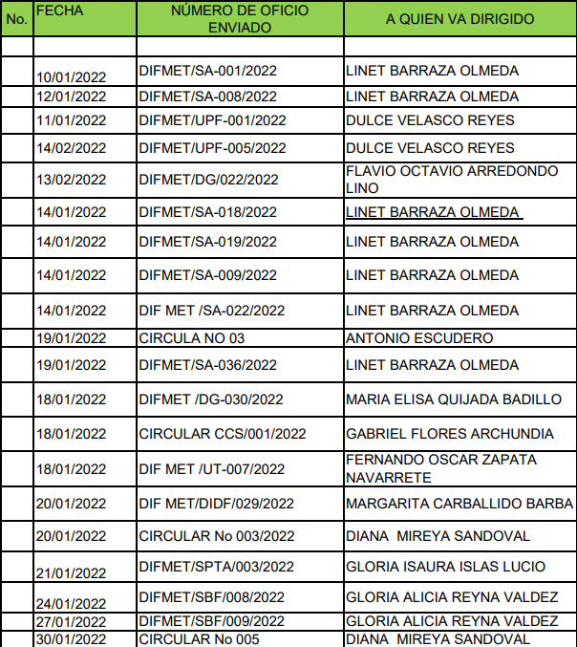 | No
 | El Sujeto Obligado remitió el archivo electrónico “OFICIOS ENVIADOS COMUNICACIÓN.pdf”, el cual se compone de cinco fojas y se aprecia lo siguiente:  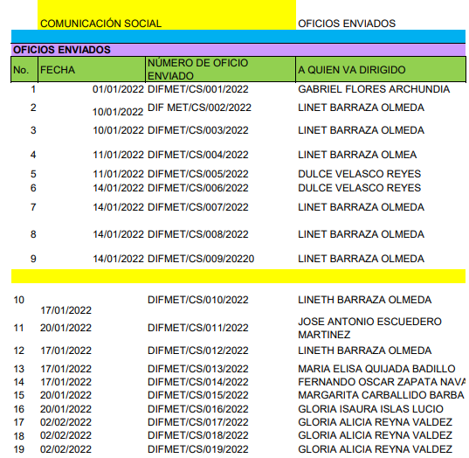 | Parcialmente
00177/DIFMETEPEC/IP/2022, correspondiente al Recurso de Revisión 01633/INFOEM/IP/RR/2022  00176/DIFMETEPEC/IP/2022, correspondiente al Recurso de Revisión 01634/INFOEM/IP/RR/2022  Órgano Interno de Control | El Sujeto Obligado remitió el archivo electrónico “recibidos OIC ok.pdf”, el cual consta de una foja: | No
 | El Sujeto Obligado remitió el archivo electrónico “Oficios Enviados OIC.pdf”, el cual consta de una foja: | No
00175/DIFMETEPEC/IP/2022, correspondiente al Recurso de Revisión 01635/INFOEM/IP/RR/2022  00174/DIFMETEPEC/IP/2022, correspondiente al Recurso de Revisión 01636/INFOEM/IP/RR/2022  Unidad de Procuración de Fondos | El Sujeto Obligado remitió el archivo electrónico “recibidos proc de fondos.pdf” | No
 | El Sujeto Obligado remitió el archivo electrónico “enviados proc de fondos.pdf”: | No
00160/DIFMETEPEC/IP/2022, correspondiente al Recurso de Revisión 01650/INFOEM/IP/RR/2022  00159/DIFMETEPEC/IP/2022, correspondiente al Recurso de Revisión 01651/INFOEM/IP/RR/2022  Unidad de información, planeación, programación y evaluación | El Sujeto Obligado envió el soporte documental “OFICIOS RECIBIDOS UIPPE.pdf”, consistente en una relación de oficios recibidos | No
 | El Sujeto Obligado envió el soporte documental “OFICIOS EMITIDOS UIPPE.pdf”, consistente en una relación de oficios emitidos | No
00158/DIFMETEPEC/IP/2022, correspondiente al Recurso de Revisión 01652/INFOEM/IP/RR/2022  00157/DIFMETEPEC/IP/2022, correspondiente al Recurso de Revisión 01653/INFOEM/IP/RR/2022  Dirección General | El Sujeto Obligado remitió el archivo “recibidos DG.pdf”, el cual consta de tres fojas: | No
 | Archivos electrónicos: “DG3.pdf”, “DG1.pdf” y “DG2.pdf”, en el cual se aprecia un extracto del libro de oficios escaneado, debe señalarse que se aprecian nombres de particulares en ellos. | No
00156/DIFMETEPEC/IP/2022, correspondiente al Recurso de Revisión 01654/INFOEM/IP/RR/2022  00155/DIFMETEPEC/IP/2022, correspondiente al Recurso de Revisión 01655/INFOEM/IP/RR/2022  Presidencia | Archivo electrónico: “recibidos presidencia OK.pdf”: | No
 | Archivo: “Oficios 2022 (1) Presidencia.pdf”, en el cual se aprecia un extracto del libro de oficios escaneado, debe señalarse que se aprecian nombres de particulares en ellos. | No
00096/DIFMETEPEC/IP/2022, correspondiente al Recurso de Revisión 01700/INFOEM/IP/RR/2022  Presidencia | Archivo: “recibidos presidencia OK.pdf” | No
00095/DIFMETEPEC/IP/2022, correspondiente al Recurso de Revisión 01701/INFOEM/IP/RR/2022  Órgano Interno de Control | Archivo electrónico: “recibidos OIC ok.pdf” | No
00094/DIFMETEPEC/IP/2022, correspondiente al Recurso de Revisión 01702/INFOEM/IP/RR/2022  Dirección de administración | Archivo: “recibidos admin.pdf” | No
00093/DIFMETEPEC/IP/2022, correspondiente al Recurso de Revisión 01703/INFOEM/IP/RR/2022  Dirección General | Archivo “DG.pdf”: | No
00083/DIFMETEPEC/IP/2022, correspondiente al Recurso de Revisión 01713/INFOEM/IP/RR/2022  Unidad de Transparencia | Archivo “Correspondencia Transparencia.pdf”: | No
00082/DIFMETEPEC/IP/2022, correspondiente al Recurso de Revisión 01714/INFOEM/IP/RR/2022  Órgano Interno de Control | Archivo: “enviados oic.pdf”: | No
00081/DIFMETEPEC/IP/2022, correspondiente al Recurso de Revisión 01715/INFOEM/IP/RR/2022  Dirección de administración | Archivo “oficios emitidos admin.pdf”: | No
00080/DIFMETEPEC/IP/2022, correspondiente al Recurso de Revisión 01716/INFOEM/IP/RR/2022  Dirección General | Archivo “ENVIADOS GENERAL.pdf”: | No

En esta tesitura, de las constancias que integran el expediente electrónico relacionado con el recurso de revisión materia de estudio, se colige que el Sujeto Obligado no niega la competencia para conocer de la información solicitada, sino por el contrario, con la respuesta pronunciada asevera que es competente para conocer de la solicitud de información, lo anterior es así, ya que el estudio enunciado tiene por objeto determinar si el Sujeto Obligado genera, posee o administra la información solicitada, sin embargo, en aquellos casos en que éste ha asumido la competencia, por consiguiente, sería ocioso y a nada práctico nos conduciría su estudio, ya que, se insiste, el ente obligado asumió la competencia referida, motivo por el cual se actualiza el supuesto previsto en el artículo 12 de la legislación aplicable en la materia, sin embargo, como se analizó en el punto número 1 de este análisis, el particular está requiriendo oficios, no así listados de los oficios generados o recibidos, por lo tanto, al no coincidir lo entregado con lo solicitado, se tiene que no colma las solicitudes de información y, en consecuencia, resulta pertinente ordenar al Sujeto Obligado la entrega de los oficios generados y recibidos durante las temporalidades referidas por la parte Recurrente.
Asimismo, de lo esquematizado con antelación se advierte que se dejaron visibles nombres de particulares, por lo que en una estricta tutela al derecho de protección de datos personales, resulta pertinente ordenar la entrega de los oficios que se señalarán en el apartado de puntos resolutivos, en una correcta versión pública.
Asimismo, deberá hacerse del conocimiento de la Dirección General de Protección de Datos Personales de este Instituto sobre las posibles infracciones en que el Sujeto Obligado incurrió, al dejar visibles datos personales susceptibles en ser considerados confidenciales en la respuesta, lo anterior, de conformidad con el numeral 23, fracciones V, XI y XII, del Reglamento Interior del Instituto de Transparencia, Acceso a la Información Pública y Protección de Datos Personales del Estado de México y Municipios.
Es por todo lo expuesto que se concluye que el Sujeto Obligado no garantizó el derecho de acceso a la información del particular, toda vez que, en términos del marco normativo planteado, el Sistema Municipal Para el Desarrollo Integral de la Familia de Metepec genera, posee y administra los oficios recibidos y emitidos por las distintas direcciones que lo conforman.
Ahora bien, no escapa de la óptica de este Organismo Garante que en sus motivos de inconformidad el particular solicitó que se diera vista al Órgano Interno de Control, por lo que es necesario señalar que el Recurso de Revisión no es el medio para investigar y en su caso, sancionar a servidores públicos y de las constancias que obran en el expediente no se advierten motivos suficientes para dar vista a la Contraloría Interna y Órgano de Control y Vigilancia; sin embargo, se dejan a salvo sus derechos para en caso de así considerarlo, acuda ante la instancia competente y realice las denuncias o quejas que considere pertinentes.
Finalmente, debe resaltarse que dentro de la documentación que pudiera otorgarse para efecto de dar respuesta a la solicitud de información se encuentran diversos documentos que pudieran contener información de carácter confidencial que por su naturaleza contenga datos personales susceptibles de ser resguardados por el Sujeto Obligado y para los cuales se deberá emitir una versión pública de los documentos con estricto apego al procedimiento del derecho de acceso a la información pública, ello en términos del Considerando siguiente.
Quinto. Versión Pública. Finalmente para la entrega de los soportes documentales que en todo caso deberá proporcionar el sujeto obligado para dar satisfacción de la derecho humano de acceso a la información de la particular, deberá considerar que ello no es absoluto, sino que encuentra como excepciones que la información sobre la cual se peticiona el acceso, contenga datos que deban ser clasificados en los términos que la misma Ley de la Materia señala, el Sujeto Obligado tendrá que elaborar la versión pública de los documentos que vaya entregar para dar cumplimiento a esta resolución, a fin de satisfacer el derecho de acceso a la información pública de la recurrente sin menoscabar el derecho a la protección de los datos personales de terceros.
Lo anterior, de conformidad a lo que señalan los artículos 3 fracciones IX, XX, XXI y XLV, 91, 132 fracciones II y III, y 143 fracción I de la Ley de Transparencia y Acceso a la Información Pública del Estado de México y Municipios que establecen:
“Artículo 3. Para los efectos de la presente Ley se entenderá por:
[…]
IX. Datos personales: La información concerniente a una persona, identificada o identificable según lo dispuesto por la Ley de Protección de Datos Personales del Estado de México;
XX. Información clasificada: Aquella considerada por la presente Ley como reservada o confidencial;
XXI. Información confidencial: Se considera como información confidencial los secretos bancario, fiduciario, industrial, comercial, fiscal, bursátil y postal, cuya titularidad corresponda a particulares, sujetos de derecho internacional o a sujetos obligados cuando no involucren el ejercicio de recursos públicos;
XLV. Versión pública: Documento en el que se elimine, suprime o borra la información clasificada como reservada o confidencial para permitir su acceso.
[…]
Artículo 91. El acceso a la información pública será restringido excepcionalmente, cuando ésta sea clasificada como reservada o confidencial.
Artículo 132. La clasificación de la información se llevará a cabo en el momento en que:
I. Se reciba una solicitud de acceso a la información;
II. Se determine mediante resolución de autoridad competente; o
III. Se generen versiones públicas para dar cumplimiento a las obligaciones de transparencia previstas en esta Ley.
[…]
Artículo 143. Para los efectos de esta Ley se considera información confidencial, la clasificada como tal, de manera permanente, por su naturaleza, cuando:
I. Se refiera a la información privada y los datos personales concernientes a una persona física o jurídico colectiva identificada o identificable;
II. Los secretos bancario, fiduciario, industrial, comercial, fiscal, bursátil y postal, cuya titularidad corresponda a particulares, sujetos de derecho internacional o a sujetos obligados cuando no involucren el ejercicio de recursos públicos; y
III. La que presenten los particulares a los sujetos obligados, de conformidad con lo dispuesto por las leyes o los tratados internacionales.
La información confidencial no estará sujeta a temporalidad alguna y sólo podrán tener acceso a ella los titulares de la misma, sus representantes y los servidores públicos facultados para ello.
No se considerará confidencial la información que se encuentre en los registros públicos o en fuentes de acceso público, ni tampoco la que sea considerada por la presente ley como información pública.”
Igualmente, los Lineamientos Generales en Materia de Clasificación y Desclasificación de la Información, así como para la elaboración de Versiones Públicas, emitidos por el Consejo Nacional del Sistema Nacional de Transparencia, Acceso a la Información Pública y Protección de Datos Personales, publicados en el Diario Oficial de la Federación el día quince de abril de dos mil dieciséis, tienen por objeto establecer los criterios con base en los cuales los sujetos obligados clasificarán como reservada o confidencial la información que posean, desclasificarán y generarán, en su caso, versiones públicas de expedientes o documentos que contengan partes o secciones clasificadas.
Entorno a lo que aquí nos interesa, los Lineamientos Quincuagésimo sexto, Quincuagésimo séptimo y Quincuagésimo octavo, establecen lo siguiente:
“Quincuagésimo sexto. La versión pública del documento o expediente que contenga partes o secciones reservadas o confidenciales, será elaborada por los sujetos obligados, previo pago de los costos de reproducción, a través de sus áreas y deberá ser aprobada por su Comité de Transparencia
Quincuagésimo séptimo. Se considera, en principio, como información pública y no podrá omitirse de las versiones públicas la siguiente:
I. La relativa a las Obligaciones de Transparencia que contempla el Título V de la Ley General y las demás disposiciones legales aplicables;
II. El nombre de los servidores públicos en los documentos, y sus firmas autógrafas, cuando sean utilizados en el ejercicio de las facultades conferidas para el desempeño del servicio público, y
III. La información que documente decisiones y los actos de autoridad concluidos de los sujetos obligados, así como el ejercicio de las facultades o actividades de los servidores públicos, de manera que se pueda valorar el desempeño de los mismos.
Lo anterior, siempre y cuando no se acredite alguna causal de clasificación, prevista en las leyes o en los tratados internaciones suscritos por el Estado mexicano.
Quincuagésimo octavo. Los sujetos obligados garantizarán que los sistemas o medios empleados para eliminar la información en las versiones públicas no permitan la recuperación o visualización de la misma.”
Por lo tanto, la entrega de documentos en su versión pública debe acompañarse necesariamente del Acuerdo del Comité de Transparencia que la sustente el cual debe estar debidamente fundado y motivado, en el que se expongan los fundamentos y razonamientos que llevaron al Sujeto Obligado a testar, suprimir o eliminar datos de dicho soporte documental, ya que no hacerlo, se reitera que lo entregado no tendría un sustento jurídico ni resultaría ser una versión pública, sino más bien una documentación ilegible, incompleta o tachada; ya que el no justificar las causas o motivos por las que no se aprecian determinados datos -ya sea porque se testan o suprimen- deja al solicitante en estado de incertidumbre, al no conocer o comprender porque no aparecen en la documentación respectiva.
En relación directa con ello, los Lineamientos en estudio establecen los formatos para la clasificación parcial y total de los documentos, que atienden a lo siguiente:
Parcial |  | Total
Concepto | Dónde | Concepto | Dónde
Sello oficial o logotipo del sujeto obligado
Fecha de clasificación | Se anotará la fecha en la que el Comité de Transparencia confirmó la clasificación del documento, en su caso. | Fecha de clasificación | Se anotará la fecha en la que el Comité de Transparencia confirmó la clasificación del documento, en su caso.
Área | Se señalará el nombre del área del cual es titular quien clasifica. | Área | Se señalará el nombre del área de la cual es el titular quien clasifica.
Información reservada | Se indicarán, en su caso, las partes o páginas del documento que se clasifican como reservadas. Si el documento fuera reservado en su totalidad, se anotarán todas las páginas que lo conforman. Si el documento no contiene información reservada, se tachará este apartado. | Reservado | Leyenda de información RESERVADA.
Fundamento legal | Se señalará el nombre del ordenamiento, el o los artículos, fracción(es), párrafo(s) con base en los cuales se sustente la reserva. | Periodo de reserva | Se anotará el número de años o meses por los que se mantendrá el documento o las partes del mismo como reservado. Si el expediente no es reservado, sino confidencial, deberá tacharse este apartado.
Ampliación del periodo de reserva | En caso de haber solicitado la ampliación del periodo de reserva originalmente establecido, se deberá anotar el número de años o meses por los que se amplía la reserva. | Fundamento legal | Se señalará el nombre del o de los ordenamientos jurídicos, el o los artículos, fracción(es), párrafo(s) con base en los cuales se sustenta la reserva.
Confidencial | Se indicarán, en su caso, las partes o páginas del documento que se clasifica como confidencial. Si el documento fuera confidencial en su totalidad, se anotarán todas las páginas que lo conforman. Si el documento no contiene información confidencial, se tachará este apartado. | Ampliación del periodo de reserva | En caso de haber solicitado la ampliación del periodo de reserva originalmente establecido, se deberá anotar el número de años o meses por los que se amplía la reserva.
Fundamento legal | Se señalará el nombre del ordenamiento, el o los artículos, fracción(es), párrafo(s) con base en los cuales se sustente la confidencialidad. | Confidencial | Leyenda de información CONFIDENCIAL.
Rúbrica del titular del área | Rúbrica autógrafa de quien clasifica. | Fundamento legal | Se señalará el nombre del o de los ordenamientos jurídicos, el o los artículos, fracción(es), párrafo(s) con base en los cuales se sustente la confidencialidad.
Fecha de desclasificación | Se anotará la fecha en que se desclasifica el documento. | Rúbrica del titular del área | Rúbrica autógrafa de quien clasifica.
Rúbrica y cargo del servidor público | Rúbrica autógrafa de quien desclasifica. | Fecha de desclasificación | Se anotará la fecha en que se desclasifica.
 |  | Partes o secciones reservadas o confidenciales | En caso que una vez desclasificado el expediente, subsistanpartes o secciones del mismo reservadas o confidenciales, se señalará este hecho.
 |  | Rúbrica y cargo del servidor público | Rúbrica autógrafa de quien desclasifica.
De este modo, como ha sido señalado en la presente resolución, en armonía entre los principios constitucionales de máxima publicidad y de protección de datos personales, la Ley de Transparencia y Acceso a la Información Pública del Estado de México y Municipios permite la elaboración de versiones públicas en las que se suprima aquella información que pudiera poner en riesgo la seguridad jurídica y física del titular de dicha información.

Ello en razón de que cabe la posibilidad de que dentro de la información se encuentren documentos que contengan información que sí actualicen alguna de las causales de reserva o confidencialidad establecidas en los artículos 140 y 143 de la Ley de la materia, como por ejemplo oficios relacionados con información susceptible de clasificar ya sea como reservada o confidencial, por lo que de ser el caso, se deberá emitir un acuerdo que clasifique la información que pudiera afectar la esfera de algún individuo.

No obstante, cabe la posibilidad de que dentro de la información se encuentren documentos que contengan información que sí actualicen alguna de las causales de reserva o confidencialidad establecidas en los artículos 140 y 143 de la Ley de la materia, como por ejemplo oficios relacionados con procedimientos administrativos en trámite, es decir, que el principio de definitividad no se haya actualizado, por aún existir instancias para su revisión o impugnación o en su caso que no haya causado estado, dicha información reviste el carácter de información reservada y en este caso, se deberá emitir un acuerdo que clasifique como reservado el procedimiento sobre responsabilidad administrativa

Esto es así, ya que en armonía entre los principios constitucionales de máxima publicidad y de protección de datos personales, por lo que deberá observar lo que para tal efecto señale la Ley de Protección de datos Personales del Estado de México, y los ya mencionados artículos 140 y 143, de la Ley de Transparencia y Acceso a la Información Pública del Estado de México y Municipios.

Por lo tanto, en el supuesto de que en la información que le sea remitida a la parte Recurrente contenga datos que puedan ser susceptibles de clasificarse, el Sujeto Obligado deberá de remitir su acuerdo de clasificación debidamente fundado y motivado, emitido por el comité de transparencia, en términos del marco normativo aplicable.
Así, con fundamento en lo prescrito en los artículos 5 párrafos trigésimo, trigésimo primero y trigésimo segundo de la Constitución Política del Estado Libre y Soberano de México; 2, fracción II; 29, 36 fracciones I y II; 176, 178, 181, 185 de la Ley de Transparencia y Acceso a la Información Pública del Estado de México y Municipios, este Pleno:
- R E S U E L V E:
Primero. Resultan infundados los motivos de inconformidad aducidos por la parte Recurrente en los Recursos de Revisión 01625/INFOEM/IP/RR/2022, 01626/INFOEM/IP/RR/2022, 01631/INFOEM/IP/RR/2022, 01632/INFOEM/IP/RR/2022, 01698/INFOEM/IP/RR/2022, y 01699/INFOEM/IP/RR/2022, por lo que, en términos de los argumentos señalados en el Considerando Cuarto se CONFIRMAN las respuestas emitida por el Sujeto Obligado.
Segundo. Resultan parcialmente fundados los motivos de inconformidad hechos valer por la parte Recurrente en los Recursos de Revisión 01604/INFOEM/IP/RR/2022 01621/INFOEM/IP/RR/2022, 01622/INFOEM/IP/RR/2022, 01623/INFOEM/IP/RR/2022, 01624/INFOEM/IP/RR/2022, 01633/INFOEM/IP/RR/2022, 01634/INFOEM/IP/RR/2022, 01635/INFOEM/IP/RR/2022, 01636/INFOEM/IP/RR/2022, 01650/INFOEM/IP/RR/2022, 01651/INFOEM/IP/RR/2022, 01652/INFOEM/IP/RR/2022, 01653/INFOEM/IP/RR/2022, 01654/INFOEM/IP/RR/2022, 01655/INFOEM/IP/RR/2022, 01700/INFOEM/IP/RR/2022, 01701/INFOEM/IP/RR/2022, 01702/INFOEM/IP/RR/2022, 01703/INFOEM/IP/RR/2022, 01705/INFOEM/IP/RR/2022, 01713/INFOEM/IP/RR/2022, 01714/INFOEM/IP/RR/2022, 01715/INFOEM/IP/RR/2022 y 01716/INFOEM/IP/RR/2022, por lo que, en términos del Considerando Cuarto de la presente resolución, se REVOCAN las respuestas del Sujeto Obligado.
Tercero. Se Ordena al Sujeto Obligado que en términos de los Considerandos Cuarto y Quinto de esta resolución haga entrega a la parte Recurrente a través del SAIMEX, en versión pública y en formato pdf, de lo siguiente:
- Oficios correspondientes a las siguientes áreas:
- Oficios emitidos del 16 al 31 de enero de 2022 por la Coordinación de Salud y Atención a la Discapacidad.
- Oficios recibidos por la Dirección de Programas Asistenciales del 1 al 30 de noviembre de 2018.

- Oficios recibidos y emitidos que fueron proporcionados mediante listados en las respuestas a las solicitudes de información, generados del 1 al 15 de enero de 2022, correspondientes a las siguientes áreas:
- Dirección de Programas Asistenciales.
- Unidad de Comunicación Social.
- Órgano de Control Interno.
- Unidad de Procuración de Fondos.
- Unidad de Información, Planeación, Programación y Evaluación.
- Dirección General.
- Presidencia

- Oficios emitidos por la Unidad de Transparencia del 1 al 11 de enero de 2022.
- Oficios emitidos y recibidos por la Dirección de Administración del 1 al 10 de enero de 2022.
De ser necesaria la versión pública, se deberá emitir el Acuerdo del Comité de Transparencia de acuerdo con la Ley de Transparencia y Acceso a la Información Pública del Estado de México y Municipios, en el que funde y motive las razones sobre los datos que se supriman o eliminen de los soportes documentales objeto de las versiones públicas que se formulen y se pongan a disposición de la parte Recurrente, mismo que igualmente hará de su conocimiento.
De ser el caso que la información respecto de la que se ordena la entrega de la información, concurra con alguna causal de reserva o confidencialidad, el Sujeto Obligado deberá emitir y entregar el Acuerdo de Clasificación como INFORMACIÓN RESERVADA O CONFIDENCIAL que emita el Comité de Transparencia, de conformidad con los artículos 128, 129, 135 y 140, de la Ley de Transparencia y Acceso a la Información Pública del Estado de México y Municipios, que sustente su clasificación en términos del Considerando Quinto de esta resolución.
Cuarto. Notifíquese vía Sistema de Acceso a la Información Mexiquense (SAIMEX), al Responsable de la Unidad de Transparencia del Sujeto Obligado, para que conforme a los artículos 186, último párrafo y 189, párrafo segundo de la Ley de Transparencia y Acceso a la Información Pública del Estado de México y Municipios dé cumplimiento a lo ordenado dentro del plazo de diez días hábiles, debiendo informar a este Instituto en un plazo de tres días hábiles siguientes sobre el cumplimiento dado a la presente resolución.
Quinto. De conformidad con el artículo 198 de la Ley de Transparencia y Acceso a la Información Pública del Estado de México y Municipios, de considerarlo procedente, el Sujeto Obligado de manera fundada y motivada, podrá solicitar una ampliación de plazo para el cumplimiento de la presente resolución.
Sexto. Notifíquese, al recurrente la presente resolución, vía Sistema de Acceso a la Información Mexiquense (SAIMEX), así como que podrá impugnarla vía Juicio de Amparo en los términos de las leyes aplicables, de conformidad con lo establecido en el artículo 196 de la Ley de Transparencia y Acceso a la Información Pública del Estado de México y Municipios.
Séptimo. Gírese oficio a la Dirección General de Protección de Datos Personales en atención al artículo 82, fracción XXVII de la Ley de Protección de Datos Personales del Estado de México y Municipios, a fin de que determine lo conducente en términos del Considerando Cuarto de la presente resolución.
ASÍ LO RESUELVE, POR UNANIMIDAD DE VOTOS, EL PLENO DEL INSTITUTO DE TRANSPARENCIA, ACCESO A LA INFORMACIÓN PÚBLICA Y PROTECCIÓN DE DATOS PERSONALES DEL ESTADO DE MÉXICO Y MUNICIPIOS, CONFORMADO POR LOS COMISIONADOS JOSÉ MARTÍNEZ VILCHIS; MARÍA DEL ROSARIO MEJÍA AYALA, SHARON CRISTINA MORALES MARTÍNEZ; LUIS GUSTAVO PARRA NORIEGA; EMITIENDO VOTO PARTICULAR Y GUADALUPE RAMÍREZ PEÑA; EN LA DÉCIMO OCTAVA SESIÓN ORDINARIA CELEBRADA EL DIECIOCHO DE MAYO DE DOS MIL VEINTIDÓS, ANTE EL SECRETARIO TÉCNICO DEL PLENO, ALEXIS TAPIA RAMÍREZ.

Artículo 92. Los sujetos obligados deberán poner a disposición del público de manera permanente y actualizada de forma sencilla, precisa y entendible, en los respectivos medios electrónicos, de acuerdo con sus facultades, atribuciones, funciones u objeto social, según corresponda, la información, por lo menos, de los temas, documentos y políticas que a continuación se señalan: (…)
“Artículo 3. Para los efectos de la presente Ley se entenderá por: (…) XXII. Información de interés público: Se refiere a la información que resulta relevante o beneficiosa para la sociedad y no simplemente de interés individual, cuya divulgación resulta útil para que el público comprenda las actividades que llevan a cabo los sujetos obligados…”

